OBS De Balkwar

OBS de Balkwar | Swanneblomstrjitte 11

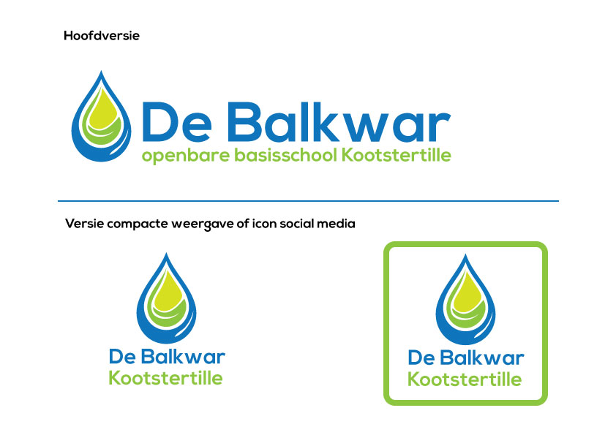

Schoolgids

2018-2019

# Inhoudsopgave

1. De school 0

2. Waar de school voor staat 1

3. De organisatie van het onderwijs 3

4. Zorg voor de leerling 8

5. De leerkrachten 16

6. De ouders/ verzorgers 16

7. De ontwikkeling van het onderwijs in de school 20

8. De resultaten van het onderwijs 22

9. School – en vakantietijden 23

10. Jaarplanning 24

**11 Algemene informatie Stichting Roobol ……………………………………………… 28**

## 

## Welkom

De basisschool is een stukje van je leven. Voor ouders en voor kinderen. Jarenlang is er diezelfde weg van huis en weer terug. In de loop van de jaren vertrouwt u uw kind zo’n 8000 uur toe aan de zorg van de juffen en meesters van de basisschool. Dit is een belangrijk deel van een kinderleven. Een basisschool kies je dan ook met zorg. Door middel van deze schoolgids geven wij u een beeld van onze school. Wij hopen dat u deze schoolgids met veel plezier zult lezen. Mocht u nog vragen hebben, dan bent u altijd van harte welkom.

Jelle Dijksma

Directeur o.b.s. De Balkwar

# De school

Openbare basisschool “De Balkwar”

Swanneblomstrjitte 11

9288 AB Kootstertille

Telefoon (0512)331818

E-mail: debalkwar@roobol.frl

Website: [www.debalkwar.nl](http://www.debalkwar.nl)

Meester Jelle (directeur van de Balkwar) is wisselend op maandag en dinsdag aanwezig. Daarnaast is hij op donderdag aanwezig. Wanneer u op een van de andere dagen vragen mocht hebben, kunt u te allen tijde terecht bij de groepsleerkracht van uw zoon/dochter.

## Richting

De Balkwar is een school voor openbaar basisonderwijs. Een openbare school is toegankelijk voor iedereen, ongeacht geloof of levensovertuiging. Het bestuur van de school wordt gevormd door de stichting Roobol. Hierin zijn alle openbare basisscholen van de gemeenten Achtkarspelen, Kollumerland, Dantumadeel en Dongeradeel vertegenwoordigd.

## Situering van de school

De Balkwar is de enige openbare basisschool in Kootstertille welke gevestigd is in het oudere gedeelte van het dorp. Het is een ruim opgezet functioneel gebouw. Van de acht lokalen worden momenteel 6 lokalen gebruikt. In twee van de lokalen is de peuterspeelzaal de Bernejister gehuisvest.

## Schoolgrootte

Op 1 oktober 2017 telde De Balkwar 81 leerlingen. De leerlingen zijn verdeeld over de combinatiegroepen 1/2, 3/4, 5/6 en 7/8. De school heeft 6 leerkrachten (1 fulltime en 6 parttime leerkrachten), en twee onderwijsassistenten. Eén onderwijsassistent begeleidt de leerlingen van de groepen 1t/m4, terwijl de andere onderwijsassistent de leerlingen van de groepen 5 t/m 8 begeleidt. Eén leerkracht is intern begeleider. Zij coördineert de zorghulp voor die leerlingen die dat nodig hebben. Eén maal per week komt een leerkracht godsdienstonderwijs en een leerkracht Humanistisch Vormings Onderwijs een les verzorgen aan alle groepen van de school. Verder zijn er twee schoolschoonmakers aan de school verbonden.

## Gewichtenregeling

Het ministerie van Onderwijs Cultuur en Wetenschappen is van mening dat het aantal leerkrachten per school niet alleen bepaald moet worden door het aantal leerlingen, maar ook door de situatie van het gezin waaruit de leerlingen komen. Opleiding van de ouders is daarbij erg belangrijk. De situatie van het gezin wordt uitgedrukt in punten. Aan de hand van de leerlingenweging wordt de schoolscore berekend. Het totaal van de schoolscores bepaalt hoeveel leerkrachten er op school werken. Vandaar dat we bij de aanmelding de gegevens over de gezinssituatie vragen. (Deze gegevens worden vertrouwelijk behandeld). De leerlingenweging wordt slechts eenmaal vastgesteld bij de aanmelding. Er vindt geen aanpassing plaats als zich in de loop der jaren veranderingen voordoen in de gezinssituatie.

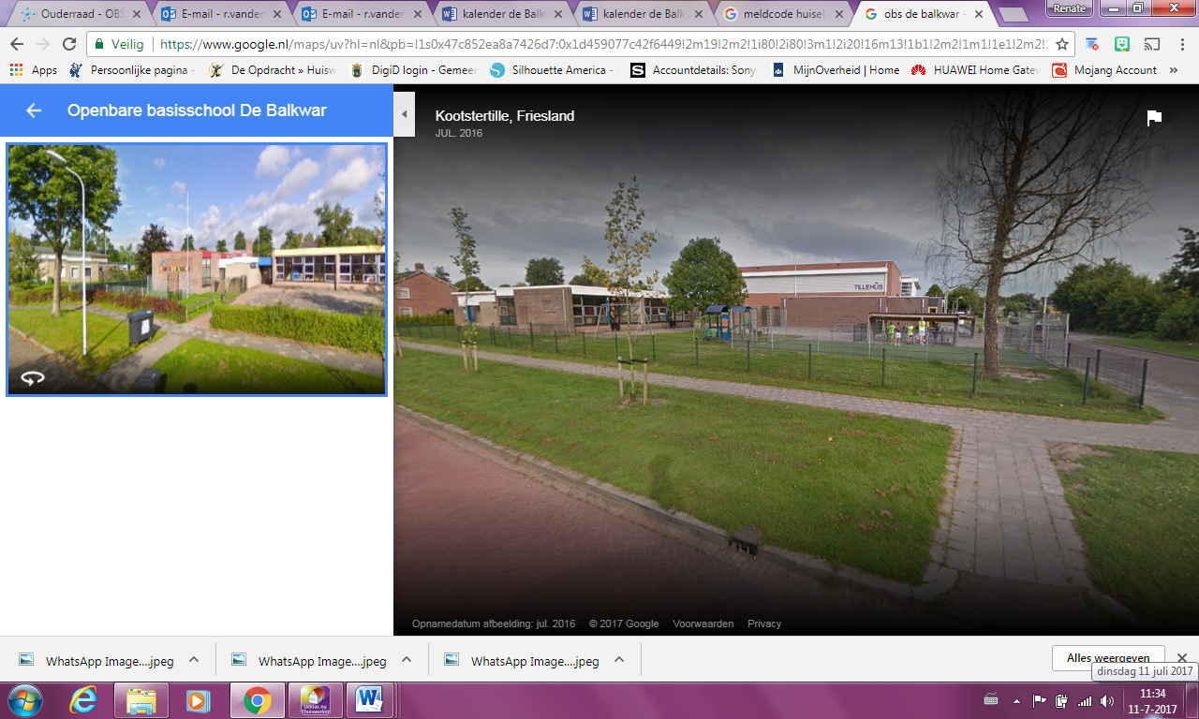

# Waar de school voor staat

## Uitgangspunten

We vinden het belangrijk dat onze leerlingen zich op onze school veilig en vertrouwd voelen. In die sfeer willen we dat kinderen zich optimaal ontwikkelen en veel leren. Daarnaast willen we ook dat de leerlingen zich kunnen ontwikkelen in een houding van zelfvertrouwen, zelfkennis en positief gedrag. Hoe we hieraan werken leggen we hieronder uit.

## Prioriteiten/visie

Het onderwijs op onze school kenmerkt zich door de volgende uitgangspunten:

1. De kinderen gaan met plezier naar school en leren er veel.
2. Er is veel aandacht voor kinderen die moeite hebben met leren of daar juist erg goed in zijn (zorghulp en differentiatie) We streven naar onderwijs op maat
3. Kenmerken van ons onderwijs zijn:

a Gecertificeerde Trije Talige Skoalle

b Vreedzame School

c Zelfstandig werken/coöperatief leren

**ad 1. De kinderen gaan met plezier naar school en leren er veel**

Onze leerlingen gaan graag naar school, ze zijn gemotiveerd en leren graag. Ze leren om op een plezierige manier met elkaar en met de leerkrachten om te gaan. De kinderen maken zich

bij ons op school vaardigheden en houdingen eigen en doen kennis en inzicht op. De leerstof wordt vaak in klassikale lessen aangeboden. Leerlingen die meer aankunnen doen naast de basisstof ook nog de verrijkingsstof. Leerlingen die moeite met de leerstof hebben doen een minder grote hoeveelheid basisstof of werken met aangepaste leerstof. Zij krijgen vaker individuele hulp van de groepsleerkracht.

**ad 2. Er is veel aandacht voor kinderen die moeite hebben met leren, of daar juist erg goed in zijn (differentiatie en zorghulp).**

Differentiatie kan inhouden meer of minder leerstof (zie 1), maar ook:

* werken met andere hulpmiddelen
* werken met andere oplossingsmethoden
* werken met behulp van de computer
* werken met andere leerstof (op maat)

**ad 3a. Trije Talige Skoalle**

O.B.S. de Balkwar is een gecertificeerde Trije Talige Skoalle. In de praktijk betekent dit dat op vooraf vastgestelde dagdelen Fries, Nederlands en in groep 7/8 Engels de voertaal in de groep is. Bij groep 1 en 2 wordt lesgegeven aan de hand van projecten over verschillende onderwerpen. De ene week wordt het project in het Nederlands aangeboden terwijl de volgende week Fries de voertaal in de klas is. In de groepen 1 t/m 6 krijgen de leerlingen 30 minuten per week Engelse les.

Een drietal argumenten heeft ons doen besluiten een Trije Talige Skoalle te zijn:

* De prestaties ten aanzien van het Nederlands in de groepen 8 liggen op landelijk niveau. Meer Engels en Fries gaan dus niet ten koste van het Nederlands
* Drietalig onderwijs zorgt ervoor dat de leerlingen beter scoren op lezen en schrijven in de Friese taal.
* De leerlingen van drietalige scholen gaan gemakkelijker om met Engels. Een groot voordeel in een wereld waarin Engels de belangrijkste taal is.

**Meer talen, meer toekomst.**

**ad 3b Vreedzame School**

We hechten veel waarde aan de sociaal emotionele ontwikkeling van de kinderen. Wanneer een leerling goed in zijn/haar vel zit kan er pas optimaal gepresteerd worden. Voor de sociaal emotionele ontwikkeling gebruiken we In alle klassen het materiaal van de Vreedzame School. Op onze school leren de kinderen niet alleen, ze ontwikkelen er ook hun persoonlijkheid door zelfvertrouwen op te bouwen en zelfkennis te verwerven. Ze leren om te gaan met elkaar en verdraagzaam te zijn.

De Vreedzame school streeft ernaar om kinderen te leren:

1. Op een positieve en zorgzame manier met elkaar om te gaan.
2. Op een democratische met elkaar beslissingen te nemen.
3. Constructief conflicten op te lossen.
4. Verantwoordelijkheid te nemen voor elkaar en voor de gemeenschap.
5. Open te staan voor verschillen tussen mensen.

**ad 3c Zelfstandig werken**

Zelfstandig werken houdt in dat de kinderen gedurende enige tijd zonder hulp van de leraar werken. In de praktijk houdt dit in dat er in de klassen wordt gewerkt met een planbord of met taakkaarten, waarop duidelijk te lezen/ zien valt welke taken zelfstandig uitgevoerd kunnen worden, en voor welke lessen de instructie van de groepsleerkracht noodzakelijk zijn. Om het zelfstandig werken goed te kunnen laten verlopen, beschikt elke groep over diverse materialen hiervoor.

**Samenwerkend leren/coöperatief leren**

**Coöperatief leren heet ook wel samenwerkend leren. Bij coöperatief leren gaat het om de samenwerking tussen leerlingen. Dit wordt gestimuleerd door allerlei coöperatieve werkvormen, waarbij kinderen in tweetallen of groepjes werken. De kinderen discussiëren samen over de leerstof, ze geven elkaar uitleg en informatie en vullen elkaar aan. Zij zoeken samen naar een oplossing en helpen elkaar.**

Bij coöperatief leren is niet alleen de lesstof belangrijk, maar ook de samenwerking. Er is dus sprake van een cognitief en een sociaal doel. De achterliggende gedachte van coöperatief leren is dat kinderen niet alleen leren van de interactie met de leerkracht, maar ook van de interactie met elkaar.

## Het klimaat (en de missie) van de school

Een school met een goede, open sfeer is erg belangrijk voor kinderen en hun ouders. Kinderen moeten zich veilig voelen op school en met plezier naar school gaan. Als kinderen met plezier naar school gaan, ontwikkelen ze zich beter. Ook ouders moeten zich thuis voelen op school. Contacten met leerkrachten en/of directie moeten in een sfeer van vertrouwen plaatsvinden. We willen dat alle betrokkenen in onze school (leerkrachten, leerlingen en ouders) met respect met elkaar omgaan. Ouders kunnen een belangrijke bijdrage leveren binnen de organisatie van onze school: als hulpouder, als lid van de medezeggenschapsraad, als lid van de ouderraad enz. Voor ouders bestaat altijd de gelegenheid om te komen praten over de ontwikkeling of vorderingen van hun kind.

**Toezicht op burgerschap en integratie**

Scholen hebben de opdracht het actief burgerschap en de sociale integratie van leerlingen te bevorderen. De inspectie van het Onderwijs houdt toezicht op aspecten die met de kwaliteit van het onderwijs te maken hebben.

Bevordering van burgerschap en integratie is belangrijk. De betrokkenheid tussen burgers onderling en tussen burgers en overheid is afgenomen. De plichten en rechten die bij burgerschap horen, lijken soms wat op de achtergrond te zijn geraakt. Daar komt nog bij dat sommige ouders/verzorgers en kinderen niet gewend zijn aan burgerschapstradities en gebruiken van onze samenleving.

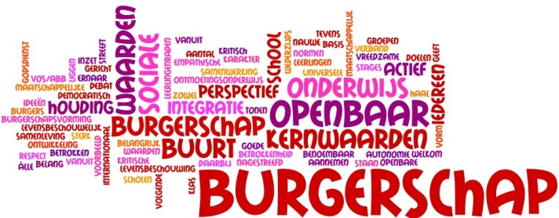

# De organisatie van het onderwijs

## Schoolorganisatie

De Balkwar is een openbare basisschool. We maken bij alle vakgebieden gebruik van de meest moderne onderwijsmethoden.

**De combinatiegroepen**

Op de Balkwar werken we met veelal vier combinatiegroepen. De volgende groepen zitten bij elkaar in een klaslokaal:

* Groep 1 en 2
* Groep 3 en 4
* Groep 5 en 6
* Groep 7 en 8

**Tafelgroepen**

Een basisschool is een afspiegeling van de maatschappij. Altijd zal er samengewerkt moeten worden. Zo ook bij ons op school. Naast dat de groepsleerkracht de leerlingen veel leert, moeten de leerlingen van elkaar ook veel leren. Daarom zitten de kinderen van de groepen 3 t/m 8 altijd met meer leerlingen in een tafelgroep. Soms staan de tafels in een lokaal in rijen opgesteld. Op dat moment wordt er een toets gemaakt en mogen de kinderen even niet samenwerken.

In groep 1 en 2 werken de kinderen tijdens het werken in hoeken altijd samen in kleine groepjes van wisselende samenstelling.

## De samenstelling van het team

**Directie**

Jelle Dijksma de directeur van de school. De belangrijkste taak van de directie is het sturen van onderwijskundige ontwikkelingen. Ook het financiële beleid, het personeelsbeleid, beleid m.b.t. beheer en veiligheid behoren tot zijn taken. Uit deze taken vloeit veel administratief werk voort. Daarnaast onderhoudt de directie contacten met het Roobolbestuur, directies van andere scholen en andere instanties. Jelle is wisselend op maandag en dinsdag én op donderdag aanwezig op De Balkwar.

**De groepsleerkrachten**

De groepsleerkrachten op De Balkwar geven veelal parttime les aan de groepen leerlingen. In de praktijk houdt dit veelal in dat twee groepsleerkrachten de verantwoordelijkheid hebben over één combinatiegroep. Naast lesgevende taken hebben ook alle leerkrachten schoolgebonden taken, zoals deelname in werkgroepen en het organiseren van activiteiten in de school.

**De onderwijsassistenten**

**Op de Balkwar zijn twee onderwijsassistenten werkzaam. Kinderen met een achterstand dan wel voorsprong op een bepaald vakgebied krijgen gerichte ondersteuning van de onderwijsassistenten. Een onderwijsassistent begeleidt de kinderen van de groepen 1 t/m 4, terwijl de andere onderwijsassistent de leerlingen van de groepen 5 t/m 8 begeleidt.**

**De intern begeleider**

De intern begeleidster coördineert de hulp voor leerlingen met een specifieke hulpvraag. Zij verzamelt de verschillende toets gegevens waarna ze worden geanalyseerd. Deze gegevens bespreekt zij daarna met de groepsleerkracht(en). Zij ondersteunt, begeleidt de groepsleerkrachten daarna bij het opstellen van groepsplannen en handelingsplannen. Verder onderhoudt de intern begeleidster contacten met externe begeleidingsinstanties.

**Coördinator ICT (Informatie en Communicatie Technologie)**

Eén groepsleerkracht is op de Balkwar belast met de coördinatie van alle computerzaken. Hij adviseert de collega’s bij het aanschaffen van nieuwe programmatuur. Ook onderhouden de ICT-coördinatoren contact met de systeembeheerder, welke zorgt voor het optimaal werken van de hardware.

**De tutor**

Twee ochtenden per week werkt de tutor in groep 1 en 2. Voor kinderen met een achterstand dan wel voorsprong wordt via tutoring een intensivering van de leertijd gerealiseerd, omdat ze individueel of in kleine groepjes gerichte ondersteuning krijgen. De tutor kan bovendien goed maatwerk bieden omdat ze in samenspraak met de groepsleerkracht weet op welke terreinen elk kind ondersteuning nodig heeft en hoe elk kind leert.

## De activiteiten voor de kinderen

**Activiteiten in groep 1 en 2**

In de onderbouw verschilt de aanpak van die in andere groepen. In groep 1 en 2 werken we met het programma “Kleuterplein”. Kleuterplein is een programma voor de kinderen van en de groepen 1 en 2 van de basisschool. Kleuterplein bestaat uit tien domeinen met hun eigen leerlijnen en lesdoelen. Zestien thema’s waarmee we een rijke en speelse leeromgeving kunnen creëren. Kleuters moeten kleuters blijven. Zij willen spelen en dingen ontdekken. Kleuteronderwijs is speels, maar niet vrijblijvend. De methode Kleuterplein biedt veel thematische activiteiten in hoeken met wisselende materialen. Door deze rijke speel-leeromgeving worden kleuters uitgedaagd om hun omgeving en mogelijkheden te onderzoeken. Dit leidt tot betrokkenheid en groei.

**Lezen bij groep 1 en 2**

Om in groep 3 een goede start met het lezen te kunnen maken wordt in groep 1 en 2 druk gewerkt met het aanleren van de verschillende letters. Aan het eind van groep 2 kennen de (meeste) leerlingen de 15 vereiste letters. Op de volgende manier wordt dit de kinderen aangeleerd.

**Spreekbeeld**

Voor het aanleren van de letters maken de leerkrachten van groep 1 en 2 gebruik van “Spreekbeeld” De kern van Spreekbeeld bestaat uit een set van 46 zogeheten spreekbeeldjes. Een dergelijk spreekbeeld is een letter of een lettercombinatie die in een betekenisvolle tekening is verwerkt. Bij elk spreekbeeldje hoort een verhaaltje en een gebaar. Het verhaal maakt duidelijk welke klank bij de letter hoort en waarom. Het gebaar associeert direct met de vorm van de letter en met de emotie en betekenis van het verhaaltje en de tekening, maar ook met de uitspraak van de klank. Op deze wijze leren kinderen op een plezierige manier letters benoemen door middel van meerdere associaties tegelijk.

**Fonemisch bewustzijn**

Fonemisch bewustzijn, ook wel het klankbewustzijn genoemd, is het ervan bewust zijn dat gesproken woorden uit klanken (fonemen) bestaan. (Het woord “kat” bestaat uit drie fonemen /k/, /a/,/t/)

De volgende voorwaarden om tot goed lezen te komen worden eveneens in de groepen 1 en 2 aangeleerd:

* Kinderen leren goed luisteren.
* Kinderen leren rijmen.
* De kinderen leren wat woorden en zinnen zijn.
* De kinderen leren letters aan elkaar te plakken tot één woord.
* De kinderen leren woorden uit elkaar te halen.

Pas als kinderen dit beheersen is er een basis voor het goed leren lezen in groep 3.

**Pennenstreken**

Pennenstreken is de nieuwe schrijfmethode die we tijdens schooljaar 2018-2019 in gebruik nemen. Pennenstreken biedt een doorgaande lijn technisch schrijven – in lopend schrift – voor groep 2 tot en met 8. De methode begint op een speelse manier met voorbereidend schrijven in de kleutergroepen. Het aanleren van de 'kleine' schrijfletters vindt plaats in jaargroep 3. In groep 4 komen de hoofdletters aan bod. In de overige groepen wordt het schrift geautomatiseerd en leren de kinderen op tempo schrijven.

**Basisvaardigheden (lezen, schrijven, taal en rekenen)**

In groep 3 worden de eerste beginselen van lezen aangeleerd. We gebruiken daarvoor de methode “Veilig Leren Lezen” (Kim versie). Het leren lezen gebeurt met gebruik van veel spel- en plaatmateriaal, werkboeken en leesboekjes en een computerprogramma wat op het digitale schoolbord kan worden geprojecteerd.

**Staal**

Staal heet onze taalmethode. De methode Staal slaat een brug naar het echte leven. Alle bronnen zijn realistisch uit het leven van kinderen gegrepen. Daardoor zien ze het belang en de betekenis van taal in hun dagelijks leven.

Staal is de spellingmethode die gebruikt wordt voor de groepen 4 t/m 6. Staal werkt met de bewezen, preventieve spellingaanpak van José Schraven. Het vaste ritme, goed voordoen, elke les herhalen en dagelijkse dictees zorgen voor optimale spellingresultaten. Staal is ook een spellingmethode die spelling en grammatica met elkaar combineert.

Zowel spelling als grammatica komen in de dictees en toetsen aan bod. Op deze manier maken we kinderen sterk in spelling.

**Estafette**

In de groepen 4 t/m 6 gebruiken we de methode “Estafette” voor het voortgezet technisch lezen. Tijdens schooljaar 2018-2019 nemen we de vernieuwde methode van Estafette in gebruik.

Estafette, een doorgaande leerlijn vanuit Veilig Leren Lezen (groep 3). De methode zorgt ervoor dat de kinderen het technisch lezen onder de knie krijgen. Er is ook veel aandacht voor correct, vlot en vloeiend leren lezen, maar natuurlijk ook voor veel leesplezier.

In groep 7 en 8 lezen de kinderen elke dag een half uur in zelfgekozen boeken. Door het zelfstandig lezen gaan kinderen lezen leuker vinden en neemt de leesvaardigheid toe. De leraar observeert het leesgedrag van de kinderen. Hij presenteert nieuwe boeken en praat met de leerlingen over boeken. Tevens houdt elke leerling vanaf groep 3 in elk geval één keer per schooljaar een boekbespreking.

**Begrijpend en studerend lezen**

Vanaf groep 4 leren de kinderen naast technisch lezen ook begrijpend/studerend lezen. In de loop van de leerjaren worden de lessen en de vragen moeilijker en uiteindelijk zullen de leerlingen van de hoogste groepen bezig zijn met studerend voor begrijpend/studerend lezen. De methoden die we gebruiken voor begrijpend lezen heten:

**“Tekst Verwerken” en “Nieuwsbegrip.**

Daarnaast krijgen we wekelijks actuele begrijpend lezen teksten met lesideeën toegestuurd door de heer W. de Jong.

Deze teksten worden vanaf groep 4 door de groepsleerkracht behandeld.

**Rekenrijk**

Rekenrijk heet onze rekenmethode welke vanaf groep 3 gebruikt wordt. Bij de groepen 1 en 2 wordt er gesproken van voorbereidend rekenen wat in de Kleuterpleinmethode is verweven De methode Rekenrijk biedt veel mogelijkheden tot interactie tussen leerkracht en leerling en tussen leerlingen onderling. De opzet van de methode bestaat uit leerkracht gebonden en zelfstandig werklessen. Rekenrijk werkt met basis- en extra stof. In de leerkracht gebonden les werkt de leerkracht met de gehele groep Tijdens deze lessen komen de kinderen zelf met oplossingsstrategieën. Er wordt gedifferentieerd naar niveau en tempo. Voor kinderen die snel klaar zijn is er extra werk in de vorm van kopieerbladen of via verschillende rekenprogramma’s die op de IPad verwerkt kunnen worden. Voor de goede en zeer goede rekenaars is er verdiepingsstof. In elke derde week van een blok rekenen is er ruimte voor herhalings- of verrijkingsstof. Naast de methode Rekenrijk maken we in de groepen 1 t/m 6 gebruik van het materiaal van de kisten van Met Sprongen vooruit. Dit gebeurt drie keer per week vijftien minuten lang. Bewezen is dat de rekenprestaties van de leerlingen verbeteren wanneer drie keer per week een kwartier productieve oefenlessen worden gegeven.

**Wereld oriënterende vakken**

Wereldoriëntatie bestaat uit de vakken aardrijkskunde, geschiedenis biologie en verkeer. Al deze vakken worden bij ons op school apart gegeven. De volgende methoden worden gebruikt:

* Meander (aardrijkskunde)
* Brandaan (geschiedenis)
* Naut (biologie)
* Wijzer door het verkeer (verkeer)

Al deze methoden zijn zo aangeboden dat de ene week een leerkracht gebonden les wordt gegeven, terwijl de volgende week een zelfstandig werken les aan bod komt. Bij de aardrijkskundelessen beginnen we in groep 5 met de verkenning van de eigen leefomgeving. In groep 6 wordt Nederland verkend, in groep 7 Europa en in groep 8 de hele wereld. Daarnaast hanteren we een los van de methode staande topografielijn. Beginnend in groep 6 met Nederland, Europa in groep 7 en de Wereld in groep 8.

Bij de geschiedenislessen beginnen we in groep 5 met het historisch tijdsbesef van de kinderen. In groep 6 komt de tijd van de prehistorie t/m de middeleeuwen aan de orde. In groep 7 worden lessen aangeboden die gaan over het tijdvak van 1500-1800, en tenslotte staat bij groep 8 de 19e, 20e en 21e eeuw aan bod.

“Naut” is een natuuronderwijs methode voor de groepen 3 t/m 8 met biologie, natuur, milieueducatie, gezond en redzaam gedrag en techniek. In elk leerjaar keren dezelfde thema’s terug, maar steeds anders ingevuld. De thema’s zijn ontleend aan de leefomgeving van het kind. Bij de methode “Wijzer door het verkeer” gaan we bij groep 1 en 2 uit van de verkeerssituaties waarmee jonge kinderen elke dag te maken hebben: spelen, lopen, oversteken, fietsen en meerijden. In groep 3 t/m 8 komen dezelfde thema’s op een vaste plek terug.

**Godsdienstonderwijs/Humanistisch Vormingsonderwijs**

Door de gehele school wordt Godsdienstonderwijs en Humanistisch Vormingsonderwijs aangeboden.

**GVO**: wil kinderen kennis laten maken met de hoofdkenmerken van het christelijk geloof, vanuit een oecumenische visie. Daartoe behoren Bijbelverhalen, de christelijke feestdagen, andere gedenkdagen en gebruiken en symbolen.

**HVO**: wil vanuit de humanistische visie kinderen leren creatief om te gaan met waarden en normen. Het wil ze stimuleren zelf een oordeel te vormen. Oriëntatie op de waarden gelijkwaardigheid, verbondenheid, vrijheid, verdraagzaamheid, zelfbestemming en autonomie staan daarbij centraal.

**Vrijstelling voor bepaalde onderwijsactiviteiten (GVO/HVO)**

Op onze school wordt het vak godsdienst en/of levensbeschouwelijk onderwijs gegeven. Het is mogelijk om een vrijstelling te krijgen van deze activiteiten.

Kinderen van ouders, die bezwaar hebben tegen het volgen van de lessen Godsdienstig Vormingsonderwijs of Humanistisch Vormingsonderwijs krijgen andere lessen onder leiding van de groepsleerkracht.

**Engels**

In het kader van de Trije Talige Skoalle wordt aan alle groepen van De Balkwar Engelse lesgegeven. De Engelse lessen worden verzorgd door native speaker (Engelse juf) bijgestaan door de groepsleerkracht. Bij groep 1 en 2 wordt de Engelse les gegeven vanuit de methode Kleuterplein. Bij groep 3 en 4 wordt gebruik gemaakt van de materialen van I-pockets. Op een speelse manier worden bijvoorbeeld de kleuren, de verschillende lichaamsdelen enz. aangeleerd.

In de groepen 5 t/m 8 maken we gebruik van de Engelse methode “Take it Easy”. Take it Easy is een digibordmethode waarmee kinderen op een originele manier Engels leren. De leerlingen doorlopen deze methode via thematische filmpjes, leuke clips en prikkelende opdrachten. Eén dagdeel per week is Engels de voertaal in groep 7 en 8.

**Lichamelijke opvoeding**

De leerlingen van groep 1 en 2 hebben kleutergymnastiek in het speellokaal of op het plein van de school. De leerlingen van groep 3 t/m 8 krijgen gymnastiek in de gymzaal van Kootstertille welke is gevestigd in het MFC van Kootstertille. Deze groepen hebben twee uur per week gymnastiek. Bij de gymlessen maken we gebruik van de methode “Basislessen Bewegingsonderwijs”.

**Frysk**

Hiervoor gebruiken we vanaf groep 1 de Friese methode Spoar 8. Spoar 8 is de digitale methode voor Fries voor het basisonderwijs. In Spoar 8 kunnen de leerlingen de Friese taal op meerdere verschillende manieren leren. Er zijn meer wegen die van A naar B leiden.

**Expressie activiteiten**

Handvaardigheids- en tekenlessen worden in alle groepen gegeven. De lessen zijn gericht op het aanleren van technieken en vaardigheden en de ontwikkeling van fantasie.

Veel aandacht wordt tijdens de muzieklessen besteed aan het zingen van liederen, het lezen van ritmes, het interpreteren van muziekstukken en het bespelen van verschillende muziekinstrumenten. De muzieklessen worden verzorgd door docenten van cultuurcentrum de Wâldsang in Buitenpost.

**Bevordering van sociale redzaamheid**

Hoe de leerlingen met elkaar, en met volwassenen omgaan, vinden we op De Balkwar zeer belangrijk. Pesten, samen spelen, discriminatie enz. komen tijdens de lessen over sociale redzaamheid aan bod. Hiervoor maken we gebruik van het methodemateriaal van de “Vreedzame School, waarvoor de school gecertificeerd is.

## Speciale voorzieningen in het schoolgebouw

De Balkwar heeft naast 5 leslokalen nog een aantal andere ruimte, namelijk;

**Speellokaal**

In het speellokaal worden de lessen bewegingsonderwijs voor kleuters gegeven: spellessen, kleutergymnastiek en spelen met groot materiaal (klimmen/klauteren).

**De gemeenschapsruimte**

De gemeenschapsruimte is een uitbreiding van de klaslokalen. Met name leerlingen van groep 7 en 8 die samen willen werken zijn hier werkzaam.

Ook is de gemeenschapsruimte de ruimte waar oudervergaderingen worden georganiseerd of gezamenlijke feesten worden gevierd.

**Directiekantoor**

De directie beschikt over eigen werkkamer. Meester Jelle is hier als directeur werkzaam

In het i.b. kantoor is de intern begeleidster, juf Renate, werkzaam. Hier beheert zij alle dossiers van de leerlingen en extra leermaterialen die gebruikt worden in de zorghulp.

De kantoren vindt u naast het lokaal van groep 7 en 8.

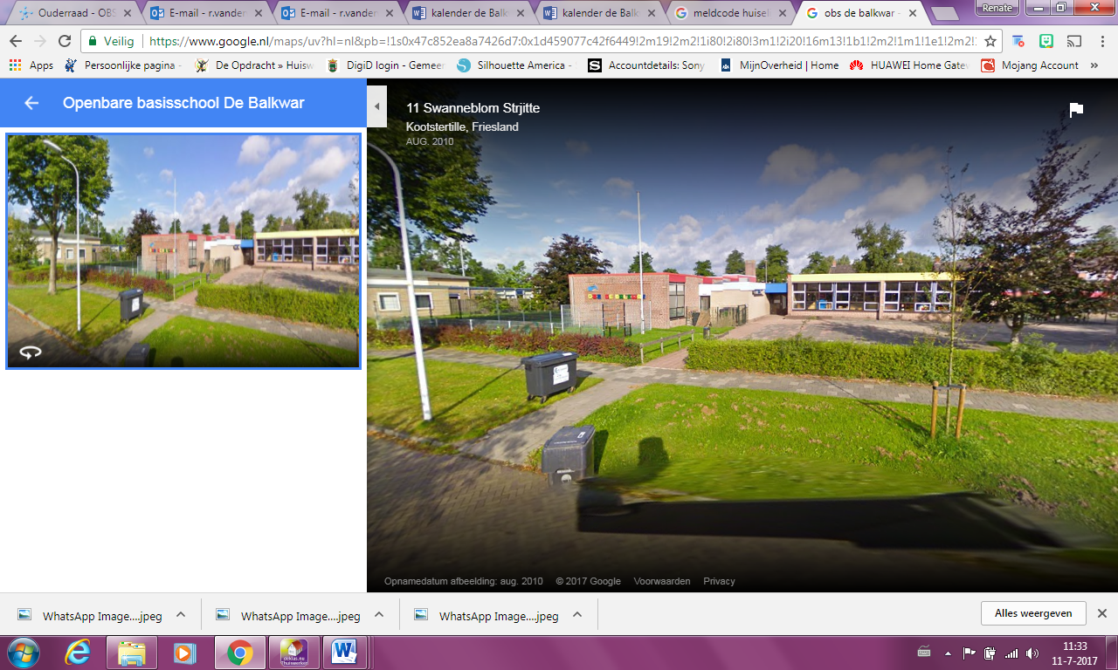

**Koffiekamer**

In de koffiekamer komen de leerkrachten voor, tussen en na schooltijd bij elkaar voor het drinken van een kop koffie. Deze ruimte wordt ook gebruikt als vergaderruimte.

Tijdens schooljaar 2017-2018 wordt de koffiekamer tevens gebruikt als I.C.T. lab.

Leerlingen kunnen hier met diverse I.C.T.-middelen werken.

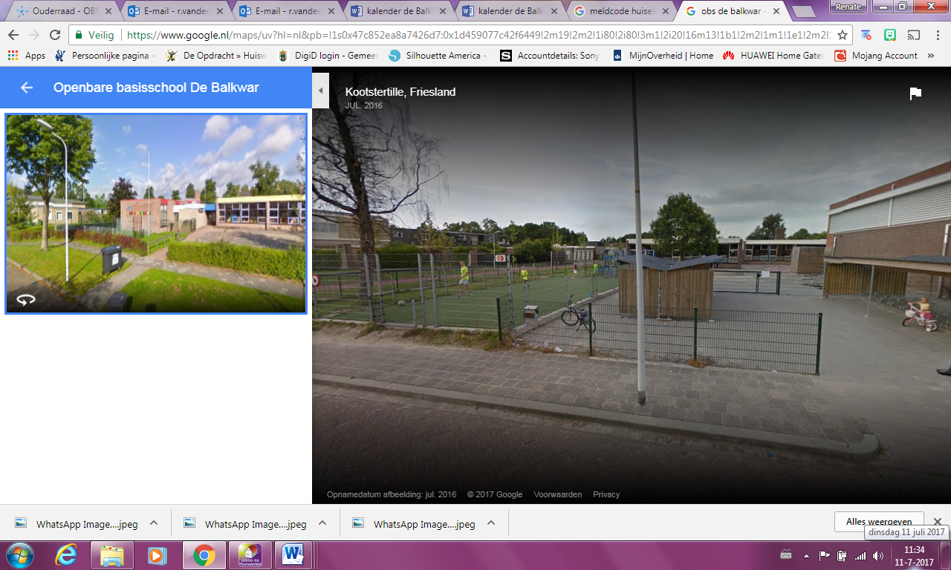

# Zorg voor de leerling

## De opvang van nieuwe leerlingen in de school

Met de ouders van een (mogelijke) nieuwe leerling houdt de directeur een informatief gesprek. In dit gesprek wordt in grote lijnen verteld over onze school en de manier van werken met de kinderen. Aansluitend vindt een rondleiding door de school plaats. Ouders kunnen in alle groepen even een blik naar binnen werpen, en tevens kunnen ze

kennismaken met de groepsleerkrachten.

Voordat een kind vier jaar wordt mag hij/zij vijf dagdelen komen om te wennen. Dat noemen we

“proef draaien”. Op de dag na de vierde verjaardag mag het kind naar school. Een kind van vier jaar is nog niet leerplichtig. De meeste kinderen in Nederland gaan vanaf hun vierde verjaardag gewoon naar school. Mocht de schooldag te vermoeiend zijn voor uw kind, dan kunt u in overleg met de leerkracht het kind een middagje thuishouden. Als kinderen vijf jaar zijn geworden zijn ze leerplichtig. In bepaalde uitzonderlijke gevallen (anders dan ziekte) kan het voorkomen dat kinderen niet aan de reguliere lessen kunnen of mogen meedoen. De ouders/verzorgers dienen de school hierover schriftelijk in kennis te stellen. In voorkomende gevallen zorgt de school voor vervangende onderwijsactiviteiten.

## Leerlingvolgsysteem

De wijze waarop de leerlingen worden getoetst en beoordeeld en de middelen die worden gebruikt om vorderingen van leerlingen te verzamelen.

**De methodische toetsen**

Na een bepaalde periode gewerkt te hebben aan een aantal onderwerpen wordt de stof afgesloten met een toets. Ieder kind maakt deze en de resultaten worden geregistreerd in toetsoverzichten die bewaard worden in het digitale leerlingvolgsysteem. Op deze overzichten is te zien welk kind de stof goed en niet goed beheerst of aan welk onderwerp tijdens de groepslessen nog extra aandacht besteed moet worden.

**Het CITO-leerlingvolgsysteem LOVS**

In januari en juni nemen we diverse CITO toetsen af bij alle kinderen. Dit zijn landelijk genormeerde toetsen die de algemene ontwikkeling van kinderen in kaart brengt. De toets geeft een beeld over de ontwikkeling van het kind, maar ook waar het kind staat ten opzichte van het landelijk gemiddelde. Bij de Balkwar volgen wij zo de ontwikkeling op het gebied van rekenen en beginnende geletterdheid, analyse en synthese bij de leerlingen van groep 1 en 2. Het technisch en begrijpend lezen, spelling, rekenen/wiskunde en woordenschat worden in de groepen 3 t/m 8 afgenomen. Dit systeem geeft de school ook de mogelijkheid om alle groepsresultaten van verschillende jaren naast elkaar te leggen. Dit zijn de zogenaamde trendanalyses. Ook voor sociaal-emotionele ontwikkeling gebruiken we een leerlingvolgsysteem (Viseon).

**De intern begeleider**

Het bekijken en beoordelen van het werk van de leerlingen wordt dagelijks uitgevoerd door iedere leerkracht. De gegevens over de vorderingen van de leerlingen worden door de groepsleerkrachten geregistreerd.

Leerlingenbesprekingen vinden minimaal 4x per jaar plaats. Deze besprekingen zijn tussen de groepsleerkrachten en de interne begeleider. Onderzoeken, verslagen en bijzonderheden komen in een leerling dossier. De zorgprocedure voor een bepaalde leerling gaat volgens het “**stappenplan zorgverbreding”.** De leerlingen die extra hulp nodig hebben, worden met behulp van een stappenplan door de leerkracht geholpen.

Voor de kleuters wordt het kleutervolgsysteem “Kleuterplein” gebruikt. Hierbij wordt uitgegaan van de individuele ontwikkeling van elk kind.

**Leerlingendossier**

Van elke leerling worden de gegevens bijgehouden. Specifieke gegevens zitten in de digitale map leerlingvolgsysteem. Hierin bevinden zich de gegevens over inschrijving, de gegevens uit leerlingenbesprekingen en andere persoonlijke gegevens. Hierin bevinden zich ook de contacten met externe instanties. Bij aanmelding voor een extern onderzoek wordt een compleet dossier aangemaakt”. Alle gegevens worden altijd vertrouwelijk behandeld. Ouders/ verzorgers hebben het recht, het dossier van hun kind, in te zien. Naast het bijhouden van deze gegevens vindt registratie van de methode onafhankelijke toetsen plaats (CITO).

**De speciale zorg voor kinderen met speciale behoeften**

De speciale zorg is een integraal onderdeel van het onderwijsaanbod en wordt gecoördineerd door de interne begeleider. De interne begeleider is de centrale figuur binnen de leerling zorg. Leerkrachten en ouders kunnen bij haar terecht met hun vragen over kinderen die in de groep problemen ondervinden t.a.v. gedrag en het verwerven van kennis en vaardigheden. Blijkt onze aanpak niet toereikend, dan wordt advies gevraagd bij externe deskundigen. Omdat op voorhand niet altijd bekend is, om welke kinderen het gaat, vragen we u toestemming om zonder vooroverleg met u deze deskundigen te raadplegen. Bent u het niet eens met deze procedure, dan kunt u dat schriftelijk kenbaar maken. Op basis van deze bevindingen kan een handelingsplan door de leerkracht worden opgesteld. In een handelingsplan wordt omschreven, waarop de extra hulp wordt gericht. Hulp aan de leerling kan zowel binnen als buiten de klassensituatie plaatsvinden. Onze ervaring is, dat deze wijze van zorgverbreding goede resultaten oplevert. In enkele gevallen blijkt verwijzing naar het speciaal onderwijs noodzakelijk. Een speciale commissie beoordeelt de noodzaak van verwijzing naar een school voor SBO en geeft eventueel toestemming voor plaatsing. De ouders spelen in deze procedure een belangrijke rol. Er is steeds sprake van intensief overleg tussen de ouders en school. Over hoe een en ander precies in zijn werk gaat is op school een brochure verkrijgbaar.

**Onderwijs aan zieke kinderen**

Wanneer een leerling ziek is moet dit direct bij de school gemeld worden.

Indien de leerling langere tijd niet naar school kan komen, gaan we samen met de ouders/verzorgers bekijken hoe we het onderwijs, rekening houdend met de ziekte, kunnen voortzetten. Hierbij kunnen we gebruik maken van de deskundigheid van een consulent onderwijsondersteuning zieke leerlingen. Voor leerlingen opgenomen in een academisch ziekenhuis zijn dat de consulenten van de educatieve voorziening. Voor alle andere leerlingen betreft het de consulenten van de onderwijsbegeleidingsdienst.

Het is onze wettelijke plicht om voor elke leerling, ook als hij/zij ziek is, te zorgen voor goed onderwijs. Daarnaast vinden wij het minstens zo belangrijk dat de leerling in deze situatie contact blijft houden met de klasgenoten en de leerkracht c.q. mentor. De leerling moet weten en ervaren dat hij/zij ook dan meetelt en erbij hoort.

Het continueren van het onderwijs, aangepast aan de problematiek, is o.a. belangrijk om leerachterstanden zoveel mogelijk te voorkomen en sociale contacten zo goed mogelijk in stand te houden.

**Bespreking met de ouders**

De ouders van de leerlingen van de groepen 1 en 2 worden twee keer per jaar uitgenodigd om met de leerkracht de vorderingen te bespreken. De ouders van de leerlingen van de groepen 3 t/m 8 worden drie keer per schooljaar uitgenodigd om over de vorderingen van hun kind te praten. De eerste keer gebeurt dit in de maand november. De kinderen krijgen dan geen rapport mee. In januari/februari en aan het eind van het schooljaar krijgen de kinderen van groep 3 t/m 8 hun rapport mee. De leerlingen van groep 1krijgen in januari/februari en in juni/juli een plakboek mee naar huis. De leerlingen van groep 2 krijgen in januari/februari een plakboek mee naar huis en aan het eind van het schooljaar een rapport en een plakboek.

Ouders worden hierna uitgenodigd voor een “rapportgesprek” van een kwartier. Dit rapportgesprek heeft een verplichtend karakter. Indien daartoe aanleiding is worden ouders tussentijds uitgenodigd voor een gesprek. Wanneer ouders zelf behoefte hebben aan een gesprek is dat te allen tijde mogelijk.

Vanzelfsprekend eerst wel even een afspraak maken met de betreffende leerkracht.

**Informatievoorziening aan gescheiden ouders**

Als school zijn we verplicht regels op te stellen voor wat betreft informatievoorziening aan gescheiden ouders.

Hieronder een aantal voorbeelden:

***Beide ouders hebben gezag***

In gevallen waarin beide ouders het gezag hebben, mogen we er in beginsel vanuit gaan dat indien een van de ouders als contactpersoon fungeert, deze ouder de andere informeert over de voortgang van het kind. Als er geen contactpersoon bij ons bekend is, moeten we beide ouders informeren. (zowel mondeling als schriftelijk)

***Eén ouder heeft gezag:***

De school volstaat met informatievoorziening aan die ene ouder. Als school vertrouwen we erop de ouders elkaar informeren over de voortgang van de leerling.

Indien dit niet gebeurt, kan de ouder zonder gezag zelf om informatie omtrent de voortgang van zijn of haar kind verzoeken. De informatie zal dan door ons worden verstrekt.

De ouder zonder gezag heeft recht op informatie inzake belangrijke feiten, echter zijn wij als school niet verplicht om een rapportgesprek te voeren met de ouder die niet met het gezag belast is.

***Nieuwe partner***

Als een van de ouders een nieuwe partner heeft mogen wij als school niet zonder meer informatie over de voortgang van de leerling aan de nieuwe partner verstrekken. Als beide ouders gezag hebben, mag een van de ouders in principe niet zonder toestemming van de andere ouder een nieuwe partner meenemen naar een oudergesprek.

## Passend Onderwijs

Alle leerlingen verdienen goed onderwijs dat aansluit bij de mogelijkheden en kwaliteiten van de leerling. Dit heet Passend Onderwijs. Om elk kind een passende onderwijsplek te bieden hebben scholen zorgplicht. Zorgplicht betekent dat scholen ervoor moeten zorgen dat iedere leerling die extra ondersteuning nodig heeft en bij hen is ingeschreven of zich aanmeldt een passend onderwijsaanbod krijgt. De school moet zorgvuldig onderzoeken of ze kunnen voldoen aan de onderwijsbehoefte van de leerling. Als de school dit niet kan bieden, moet de school na overleg met de ouders zorgen voor een passende onderwijsplek op een andere school.

**Hoe werkt passend onderwijs?**

Iedere school stelt binnen Passend Onderwijs een schoolondersteuningsprofiel (SOP) op. In dit profiel beschrijft de school de basisondersteuning, de beschikbare deskundigheid, de ondersteuningsvoorzieningen en de partners waarmee samengewerkt wordt.

Om ervoor te zorgen dat alle leerlingen op een passende onderwijsplek komen, hebben de scholen samenwerkingsverbanden gevormd met daarin reguliere scholen en scholen voor speciaal onderwijs en speciaal basisonderwijs. ROOBOL werkt samen met samenwerkingsverband Friesland. Daarnaast biedt ROOBOL-voltijd hoogbegaafdheidsonderwijs aan.

Het ondersteuningsprofiel is te vinden op de website van de school. Het ondersteuningsplan van het samenwerkingsverband staat op de site van samenwerkingsverband Friesland <http://www.passendonderwijsinfryslan.nl>

**Grenzen aan de zorg**

Onze school streeft er naar de zorg voor leerlingen, op een verantwoorde wijze gestalte te geven. Er kunnen echter ook voordoen waarin de grenzen aan de zorg voor kinderen worden bereikt.

* Verstoring van de rust en veiligheid

Indien een leerling een handicap of stoornis heeft die ernstige gedragsproblemen met zich meebrengt, die leiden tot een verstoring van de rust en veiligheid in de groep, dan is voor onze school de grens bereikt. Het is dan niet meer mogelijk om kwalitatief goed onderwijs aan de gehele groep en aan het betreffende kind te bieden.

* Verzorging en behandeling van een kind met een specifieke handicap.

Indien een leerling een handicap heeft die een zodanige verzorging of behandeling vraagt waardoor zowel de zorg, als het bieden van kwalitatief goed onderwijs aan de betreffende leerling of aan de groep in zijn geheel niet meer mogelijk is, dan is voor onze school de grens bereikt.

* Verstoring van het leerproces voor de andere leerlingen.

Indien het onderwijs aan een leerling met een handicap of stoornis een zodanig beslag legt op de tijd en de aandacht voor de overige leerlingen in de groep onvoldoende of in het geheel niet kan worden geboden, dan is voor onze school de grens bereikt. Het is dan niet meer mogelijk om kwalitatief goed onderwijs te bieden aan alle leerlingen in de groep.

**De mogelijkheden van onze zorgverbreding**

* De leerbaarheid van een leerling moet zodanig zijn dat hij/zij het reguliere onderwijsaanbod helemaal of grotendeels kan verwerken.
* Het kind voelt zich veilig en vertrouwd op onze school.
* Het kind kan zich aan de groeps-en schoolregels houden.
* Het kind is in staat om zelfstandig te werken.
* Ouders en school werken nauw samen en komen gemaakte afspraken na.
* De school kent beperkte voorzieningen voor lichamelijke zorg. De kinderen moeten in beginsel zelfredzaam zijn.
* De school beschikt slechts over de gangbare communicatiemiddelen en heeft geen extra voorzieningen voor dove en slechthorende kinderen.

**Procedure bij aanmelding van een leerling met een handicap.**

* Indien ouders op onze school een kind met een handicap aanmelden, dan volgen wij een draaiboek met een aantal afspraken, zoals die zijn verwoord in het zorgdocument.
* Toelating
* Opstellen van een OPP
* Realiseren van eventuele aanpassingen in het gebouw of het lokaal en de aanschaf van specifieke materialen en methoden.
* Realisatie en evaluatie van het OPP.

Essentieel bij de aanmelding van een leerling met een handicap zijn de afspraken die bij aanmelding tussen school en ouders zijn gemaakt. Er moet een match zijn tussen de verwachtingen van de ouders en de mogelijkheden van de school. Dit moet controleerbaar zijn en minimaal jaarlijks worden geëvalueerd.

***Welke ondersteuning biedt de school?***

Iedere school stelt binnen Passend Onderwijs een ondersteuningsprofiel op. In dit profiel beschrijft de school welke ondersteuning de school kan bieden en hoe dit is georganiseerd.

De ondersteuningsprofielen zijn te vinden op de website van de scholen of op de website van het samenwerkingsverband Friesland. (<http://swv.passendonderwijs.nl/PO2101/> )

In het ondersteuningsprofiel kunt u vinden of een school zich specialiseert of heeft gespecialiseerd in een bepaald type ondersteuning.

Het ondersteuningsprofiel van de school speelt ook een rol in het toelatingsbeleid van de school. Het is mogelijk dat de school niet bekend is met de ondersteuning die uw kind nodig heeft en het daarom niet opgenomen is in het school ondersteuningsprofiel.

Het is niet zo dat de toegang dan geweigerd wordt, de school gaat altijd serieus onderzoeken of zij bepaalde ondersteuning toch niet kan bieden, ook als het niet in het profiel staat.



**Welke ondersteuning biedt onze school?**

## Het schoolondersteuningsprofiel:

**Basisondersteuning**

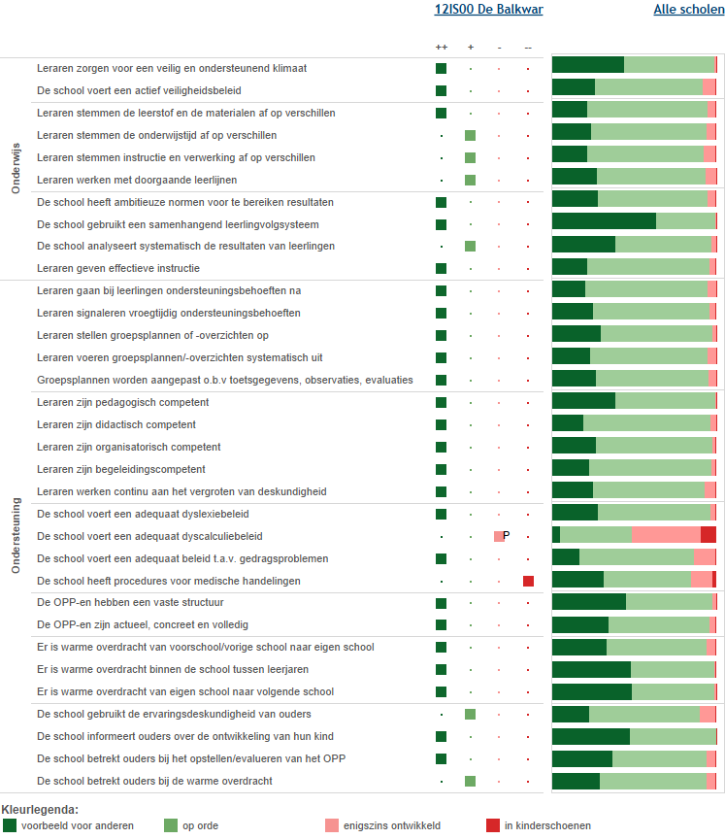

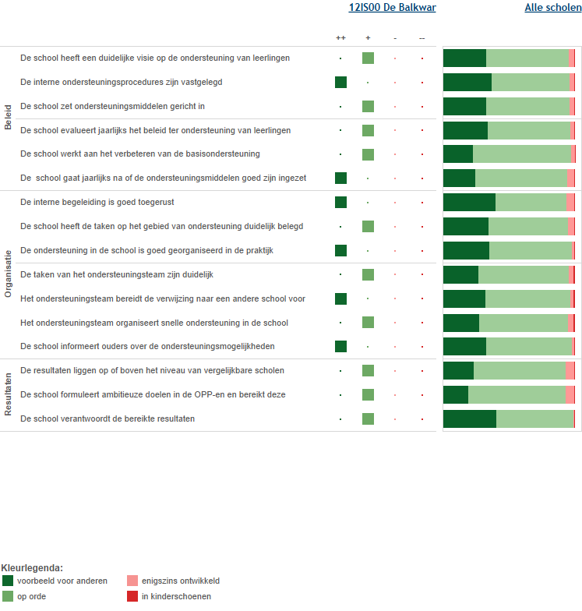

**Deskundigheid van ondersteuning**

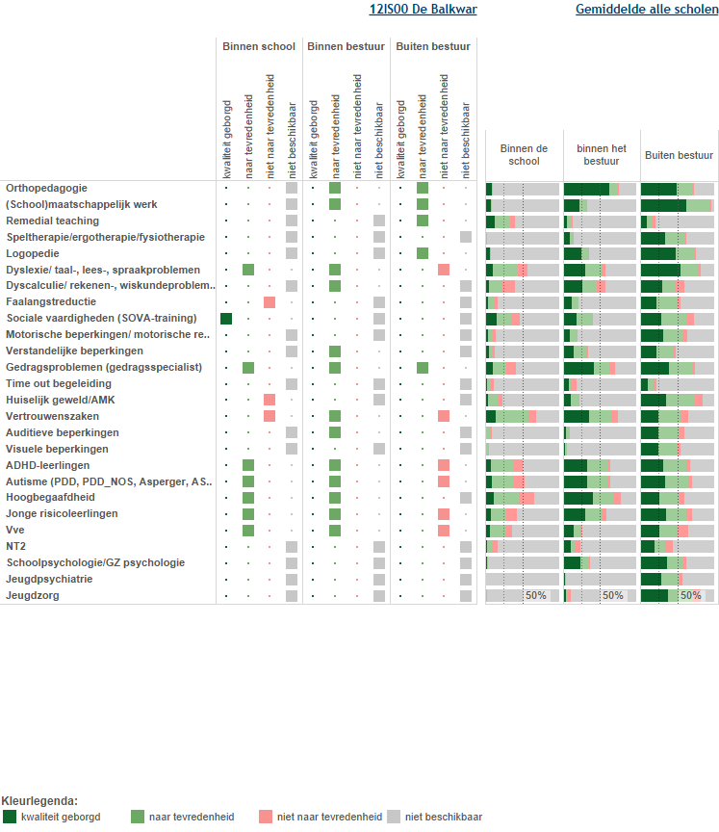

**Voorzieningen in de fysieke omgeving**

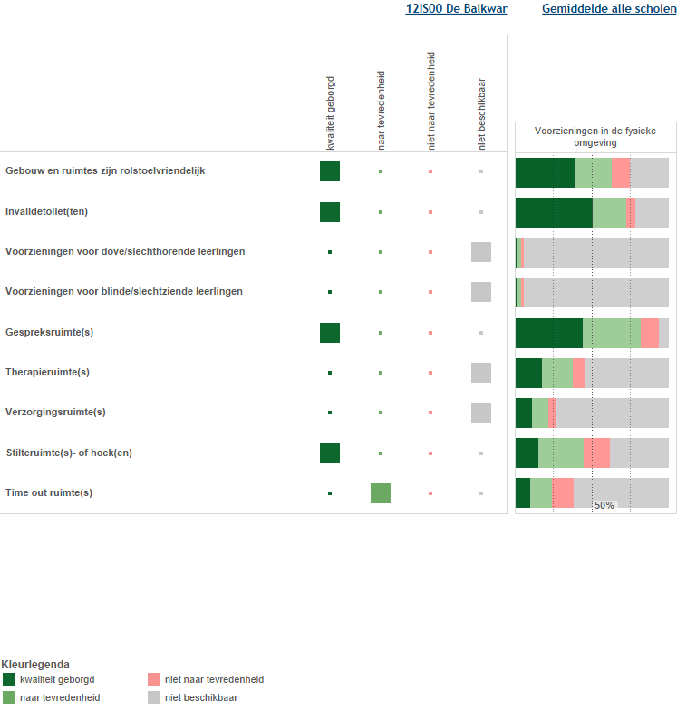

**Samenwerkende ketenpartners**

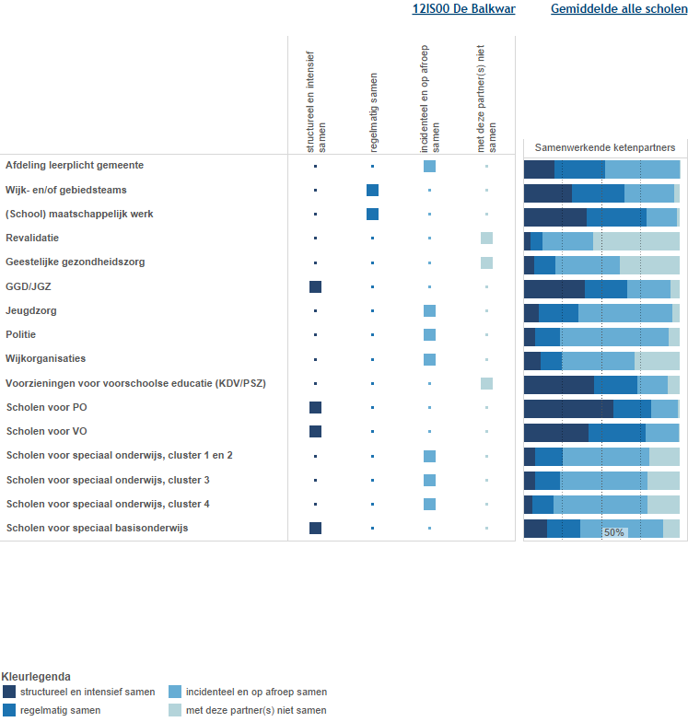

## Gebiedsteams/ Centrum voor Jeugd en gezin

Soms is onderwijsondersteuning niet genoeg en ligt er een zorgvraag. De gemeenten hebben hier een verantwoordelijkheid in en hebben gebiedsteams/centra voor Jeugd en gezin ingesteld. De gebiedsteams/CJG in Noordoost Friesland bieden hulp op het gebied van zorg en welzijn. We vinden het belangrijk om samen te werken met het gebiedsteam en de ouders. Onderwijs en zorg kunnen zo beter op elkaar worden afgestemd.

**Procedure schorsing en verwijdering**

**Schorsing**

Soms is er sprake van ernstig storend of agressief gedrag van een leerling. Ook ouders of verzorgers van leerlingen kunnen zich bedreigend of agressief gedragen. Als daardoor de veiligheid van de leerlingen, van het personeel en/of de ongestoorde voortgang van het onderwijs in gevaar dreigt te komen, kan de directeur van de school het College van Bestuur inschakelen, om een leerling te schorsen. ( zie: [www.roobol.frl](http://www.roobol.frl) Ouders- protocol ‘schorsing en verwijdering’)

**Verwijdering**

Bij regelmatig en voortdurend wangedrag van leerlingen of ouders/verzorgers, of als definitief is gebleken dat de school niet langer in staat is, om het onderwijs of de zorg te bieden die de leerling nodig heeft, kan het College van Bestuur van ROOBOL namens het bevoegd gezag besluiten om tot verwijdering van de leerling over te gaan.

(zie: [www.roobol.frl](http://www.roobol.frl) Ouders-protocol ‘schorsing en verwijdering’)

**Leerplicht/verzuim/verlof**

Alle kinderen in Nederland moeten naar school, er is sprake van leerplicht vanaf 5 jaar. Onderwijs is onmisbaar voor een goede voorbereiding voor een plek in de maatschappij. Vanaf het begin van de basisschool moeten kinderen leren om naar school te gaan. Het is gebruikelijk dat een kind naar de basisschool gaat zodra het vier jaar wordt. (zie: [www.roobol.frl](http://www.roobol.frl) )

**Vertrouwenspersoon**

Overal waar gewerkt wordt zijn wel eens misverstanden en worden af en toe fouten gemaakt. Wij stellen het dan zeer op prijs als u ons dat wilt laten weten, dan zoeken we samen naar een oplossing. In de meeste gevallen zal dit naar tevredenheid van beide partijen verlopen. Mocht dit echter niet zo zijn dan kunt u het probleem voorleggen aan de contactpersoon van de Balkwar, de heer A. van der Velde.(tevens contactpersoon voor de kinderen)

Daarnaast kunt u contact opnemen met de voorzitter van het College van Bestuur, de heer W. Wouda.

Mocht een en ander niet naar tevredenheid opgelost kunnen worden dan kan een klacht gericht worden aan de landelijke klachtencommissie.

## De begeleiding van kinderen naar het voortgezet onderwijs

**Gegevens over leerlingen, wijze van adviseren en gevolgde procedure**

**Cito Entreetoets**

Aan het eind van groep 7 wordt de Cito Entreetoets afgenomen. Deze toets meet de vorderingen van de leerlingen van groep 7 op taalgebied, rekenen en wiskunde en studievaardigheden. De uitslag laat een beeld zien waaraan, op school en thuis, tijdens het achtste leerjaar nog extra gewerkt moet worden. Ook zal per individuele leerling worden bepaald welk huiswerk hij/zij in groep 8 meekrijgt.

**De Drempeltest**

Deze test bepaalt het intelligentie- en plaatsingsniveau van de leerlingen van groep 8. Deze test geeft verder indicaties ten aanzien van het taalkundig inzicht en het verbaal redeneervermogen, van het ruimtelijk inzicht, rekenkundig inzicht en het non verbale redeneervermogen. Daarnaast inventariseert de Drempeltest motivationele aspecten van de leerling.

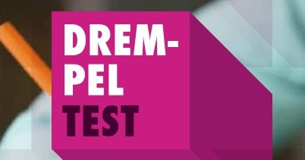

**Het schooladvies**

In de maand januari/februari geeft de leerkracht van groep 8 een (voorlopig) advies aan de ouders m.b.t. de schoolkeuze. Dit advies is niet alleen gebaseerd op de uitslag van de Drempeltest en de resultaten van de leervakken, maar ook de andere capaciteiten van de leerling zoals werkhouding, concentratie en zelfstandigheid. Vanzelfsprekend wordt ook gekeken naar de resultaten van de achterliggende jaren zoals bijvoorbeeld de uitslagen van de verschillende CITO toetsen vanaf groep 6.

**De eindtoets PO**

In de maand april maken de leerlingen van groep 8 de Cito eindtoets. De kennis van de leerling op het gebied van rekenen, taal, begrijpend lezen en informatieverwerking wordt getoetst.

**Ouders en schoolkeuze**

In de maanden februari en maart bezoeken de ouders, samen met hun kind(eren), de verschillende voorlichtingsdagen van scholen voor Voortgezet Onderwijs. Elk jaar organiseren we op onze eigen school een zogenaamde “voorlichtingsmarkt”. Tijdens deze avond zullen verschillende scholen voor Voortgezet Onderwijs informatie verstrekken over hun school. Natuurlijk kunnen er dan veel vragen worden gesteld. Daarna wordt een keus gemaakt voor een school voor voortgezet onderwijs. Deze keus wordt doorgegeven aan de groepsleerkracht van groep 8, waarna deze een “inschrijfformulier” invult voor de gekozen school. Hierin staan naast de toetsgegevens van de Drempeltest en Cito toetsen vanaf groep 6, ook andere belangrijke aspecten van de leerling. Te denken valt bijvoorbeeld aan het gedrag van de leerling, hoe creatief de leerling is, en hoe de leerling presteert bij de andere vakken. De scholen voor Voortgezet Onderwijs beslissen zelf over de toelating. Het basisschooladvies wordt doorgaans erg serieus genomen door de school voor Voortgezet Onderwijs.

**Het overleg tussen groepsleerkracht en de brugklasleerkracht**

De scholen voor Voortgezet Onderwijs nemen contact op met de basisschool voordat de nieuwe leerling op school komt. Dan worden de gegevens, beschreven in het “inschrijfformulier ”mondeling besproken.

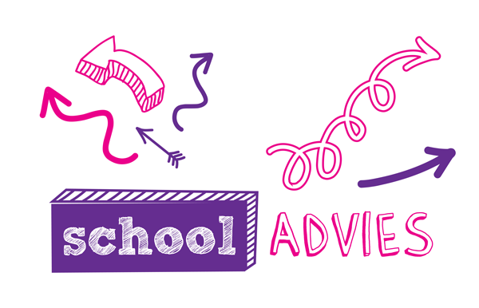

## Schoolactiviteiten voor kinderen

**Sportdag**

Elk jaar organiseert de gemeente Achtkarspelen voor de groepen 7 en 8 van alle basisscholen van de gemeente een sportdag op de velden van vv Harkema Opeinde en Harkemase Boys. Veelal wordt deze sportdag in de maand mei georganiseerd.

**Voetbaltoernooi**

De gemeente Achtkarspelen organiseert in september voor alle basisscholen van deze gemeente een schoolvoetbaltoernooi. Hieraan neemt groep 7 en 8 deel. Ook dit toernooi vindt in Harkema plaats.



**Korfbaltoernooi**

De groepen 5 t/m 8 nemen in mei/juni deel aan het schoolkorfbaltoernooi. Dit toernooi wordt in Harkema georganiseerd.

**Sinterklaas op school**

Natuurlijk komen Sint en Piet op 5 december een bezoek aan de Balkwar brengen. Op die dag zullen zij hoofdzakelijk een bezoek en een cadeautje brengen aan de leerlingen van de groepen 1 t/m 4.

**Sinterklaassprookje**

In november gaan de groepen 5 t/m 8 naar het Sinterklaassprookje. Het Sinterklaassprookje is een toneelstuk, gespeeld door leerkrachten van verschillende basisscholen. Dit sprookje wordt opgevoerd in de Colle te Kollum.

**Kerstfeest**

Vlak voor de kerstvakantie is er een gezamenlijke kerstviering. Met de gehele school wordt dan een kerstmaaltijd genuttigd, verzorgd door de ouders van de ouderraad.

**Project Kinderboekenweek**

Ten tijde van de Kinderboekenweek wordt een projectweek georganiseerd.

Een week lang staat de gehele school dan in teken van het thema van de Kinderboekenweek. Elk jaar wordt op de Balkwar de Kinderboekenweek geopend met een voorstelling van meespeeltheater “Ithaka”. Aan het eind van deze projectweek kunnen de ouders bekijken wat er zoal tijdens de Kinderboekenweek is gedaan.

**Uur cultuur**

Alle groepen gaan ieder jaar naar een voorstelling van Uur Cultuur.

Ze bezoeken dan een toneelstuk, een musical of een muziekvoorstelling van professionele acteurs.

**Kinderpostzegels**

Elk jaar gaan de kinderen van groep 7 en 8 langs de deuren om kinderpostzegels te verkopen. De opbrengst hiervan gaat naar een goed doel.

**Excursies**

Het komt voor dat er een groep op excursie gaat in het kader van lessen en/ of thema’s die in het onderwijs aan de orde komen. Soms worden hierbij ouders gevraagd als extra begeleiders. Ouders worden hiervoor gevraagd via ons digitale kanaal “ Social Schools”.

**Feestelijke ouderavond**

**Ieder jaar organiseren we een feestelijke ouderavond in it Tillehûs.**

**Het ene jaar nemen de groepen 1/2 en 7/8 het programma voor hun rekening. Het volgende jaar is het dan de beurt aan de groepen 3 t/m 6 om een toneelstuk of musical in te studeren.**

**Voor schooljaar 2018-2019 is het de beurt aan de groepen 3 t/m 6 om er een fantastische avond van te maken.**

**Feestelijke afsluiting van het schooljaar**

In de laatste week van het schooljaar (donderdag) sluiten we het schooljaar af met spelletjes voor alle kinderen van de school. Elk jaar proberen we iets anders te organiseren. Dit in nauwe samenwerking met de leden van de Ouderraad.

**Afscheid groep 8**

Bij het verlaten van de basisschool van groep 8 wordt er een afscheid georganiseerd. De invulling hiervan gebeurt in overleg met de groepsleerkracht en de kinderen van groep 8.

**Verkeersexamen**

De leerlingen van groep 7 en 8 nemen één keer per twee jaar deel aan het verkeersexamen. Het theoretisch verkeersexamen wordt door de eigen groepsleerkracht afgenomen. Bij het praktisch verkeersexamen moeten de kinderen een route door Buitenpost fietsen. Wanneer de kinderen geslaagd zijn krijgen ze een “verkeersdiploma”.

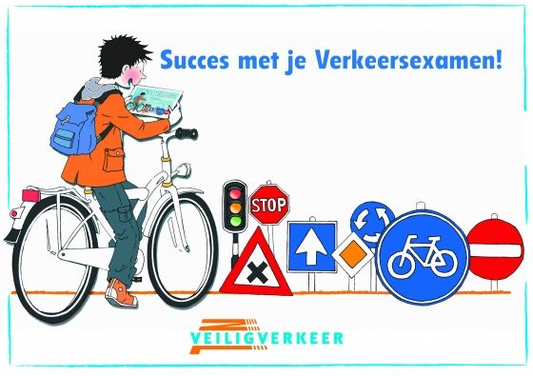

**Schoolreizen**

Alle groepen van de school gaan aan het eind van het schooljaar op schoolreis. Voor de groepen 1 t/m 6 is dit een ééndaags schoolreisje. Groep 7 en 8 bezoekt een kampeerboerderij voor drie dagen.

**EHBO**

Aan de leerlingen van de groepen 7 en 8 worden EHBO-lessen gegeven door de EHBO-vereniging van Kootstertille.

De lessen worden afgesloten met een EHBO-examen. Wanneer ze geslaagd zijn wordt hun een heus diploma uitgedeeld.

**Koningsdag**

Ieder jaar organiseren we op de Balkwar de Koningsdag. Allerlei gezellige spelletjes worden dan op straat, in het park, op het schoolplein of in school gespeeld.

**Himmeldei**

We vinden het belangrijk dat onze leerlingen goed met het milieu omgaan. Daarom maken we één keer per schooljaar het oude gedeelte van Kootstertille schoon. Deze Himmeldei wordt door de gemeente Achtkarspelen gecoördineerd.

**Muziekconcerten**

De leerlingen van de Balkwar krijgen muzieklessen van docenten van de Wâldsang in Buitenpost.

Vanaf groep 6 leren ze muziekinstrumenten te bespelen. Zo af en toe wordt er door de verschillende groepen een concert aan de ouders en andere belangstellenden gegeven.

# De leerkrachten

## Vervanging bij ziekte, studieverlof, scholing

Bij (studie) verlof of ziekte van een leerkracht wordt een vervanger aangesteld. Soms kan dit een parttime leerkracht van onze eigen school zijn. Soms is het een vervangende leerkracht van buiten de school. Omdat het aanstellen van een vervangende leerkracht pas vrij laat geregeld kan worden, kunnen wij niet in alle gevallen ouders vroegtijdig inlichten over de vervanging van een afwezige collega.

## Inzet van de tutor

De tutor, welke twee ochtenden per week aanwezig is bij groep 1 en 2, ondersteunt de leerlingen die extra behoefte aan zorg hebben.

(Voor verdere informatie over de tutor kunt u lezen bij hoofdstuk 3.2 in deze schoolgids)

## Begeleiding en inzet van stagiaires

Gedurende een schooljaar biedt onze school plaats aan stagiaires van diverse opleidingen. Wij kennen stagiaires van de PABO (Pedagogische Academie voor Basis Onderwijs), en stagiaires van de Friese Poort of Friesland College. De stagiaires werken altijd onder de verantwoordelijkheid van de groepsleerkracht. Naast de PABO stagiaires en stagiaires onderwijsassistent komen zo af en toe ook leerlingen van verschillende voortgezet onderwijsscholen uit de regio op school een soort “snuffelstage” afleggen.

## Scholing van leerkrachten

In het schoolplan van de school beschrijven wij onze plannen voor vier leerjaren. We werken vanuit het schoolplan 2015-2019. Deze plannen hebben te maken met de ontwikkeling die wij in ons onderwijs in willen voeren. Het schoolteam, maar ook de individuele leerkrachten kunnen gebruik maken van het aanbod uit het nascholingsprogramma.

# De ouders/ verzorgers

## Het belang van de betrokkenheid van ouders

Betrokkenheid van ouders bij de school is van groot belang. Wanneer ouders een goed contact hebben met de school zal dit zeker in het belang zijn van het kind. Vanuit een goed contact met de school weten de ouders wat er dagelijks met de kinderen wordt gedaan. Zij kunnen daar thuis over praten en er rekening mee houden. Leerkrachten dienen op hun beurt op de hoogte te zijn van het welbevinden van hun kind in de thuissituatie. Pas dan is het optimaal begeleiden van leerlingen goed mogelijk. De leerkrachten van de groepen 1,3,5 en 7 komen wanneer de leerling in één van de genoemde groepen zit één maal bij de leerling thuis voor een zogenaamd “huisbezoek”. Ouders kunnen op verschillende manieren een rol vervullen binnen de school. Voor een groot aantal activiteiten doen we een beroep op de ouders. Ouders kunnen zich ook beschikbaar stellen voor een plaats in de ouderraad of in de medezeggenschapsraad.(zie 6.3)

## Informatievoorziening aan ouders

We streven naar een zo direct mogelijk contact met de ouders van de leerlingen. U kunt een leerkracht vóór of na schooltijd aanspreken. Als er op dat moment te weinig tijd voor een gesprek is, wordt er een afspraak gemaakt.

**Jaarlijkse informatieve ouderavond**

In november presenteren de ouderraad en medezeggenschapsraad het inhoudelijke én financieel jaarverslag. Op deze manier wordt verantwoording afgelegd voor het gevoerde beleid en wordt verslag gedaan van alle activiteiten van de ouderraad/medezeggenschapsraad van het voorgaande schooljaar.

Verder kennen we de volgende informatievoorzieningen:

**Kalender**

Aan het begin van het schooljaar krijgt ieder gezin een schoolkalender thuis. In deze kalender staan alle activiteiten vermeld die tijdens het schooljaar plaats zullen vinden. We proberen zoveel mogelijk de data die vermeld staan op de kalender na te leven, toch kan het voorkomen dat een datum wijzigt. De wijzigingen zullen dan in de wekelijkse nieuwsbrief worden vermeld.

**Nieuwsbrief**

Elke week krijgen alle gezinnen een nieuwsbrief digitaal thuis. In deze brief staan activiteiten vermeld die de volgende week zullen plaatsvinden. U ontvangt de nieuwsbrief via het digitale medium “Social Schools”.

**Social schools**

Een goed contact met ouders vinden we op de Balkwar erg belangrijk. Sinds schooljaar 2017-2018 maken we gebruik van het informatieplatform Social Schools. Social Schools is een compleet en veilig communicatiesysteem voor scholen, kinderen en ouders. Social Community biedt de communicatietools die een eigentijdse basisschool nodig heeft. Zo helpt Social Community met:

* Het verbeteren van de communicatie met ouders en de ouderbetrokkenheid.
* Het verbeteren van de kennisdeling binnen de school en bovenschools.



**Informatieavond**

Aan het begin van het schooljaar wordt door de leerkrachten voor hun eigen groep een informatieavond georganiseerd. Er wordt uitgelegd wat er in het komende jaar gaat gebeuren in de groep en op welke manier dat plaatsvindt.

**Rapportbesprekingen**

Tweemaal per jaar (februari en juni) is er een rapportbespreking. Dit gesprek wordt gevoerd naar aanleiding van de uitgedeelde rapporten. In dit gesprek van 15 minuten bespreekt de groepsleerkracht met de ouders de vorderingen en het welbevinden van hun kind(eren). Deze rapportgesprekken hebben een verplichtend karakter. Daarnaast is er voor de ouders van de leerlingen van de groepen 3 t/m 8 de mogelijkheid in november een voortgangsgesprek te voeren met de betreffende groepsleerkracht. De leerlingen krijgen dan echter geen rapport mee naar huis. Dit gesprek heeft een facultatief karakter.

**De schoolkrant**

De schoolkrant (De Tillescoop) verschijnt vier keer per schooljaar. De schoolkrant, welke drietalig verschijnt, wordt voornamelijk door de leerlingen gevuld. De redactie van de Tillescoop bestaat uit een leerkracht en ouders.

**Website**

[www.debalkwar.nl](http://www.debalkwar.nl)

Met de website geven we een indruk van de school. Op deze site kunt u alle wetenswaardigheden over de school, zoals de schoolgids en de nieuwsbrief lezen. Naast deze gegevens kunt u ook foto’s van verschillende (school)activiteiten bekijken, kunt u doorlinken naar interessante sites voor bijvoorbeeld rekenen, taal en lezen. Twee groepsleerkrachten zijn belast met het beheer van de website. Bij het beheren van de site worden bepaalde regels gehanteerd. Op deze wijze proberen we een schoolsite te hebben die aantrekkelijk is voor onze doelgroepen. Dit zijn:

* De leerlingen
* De ouders/verzorgers
* De leerkrachten
* Andere familieleden
* De ouders van toekomstige leerlingen
* Andere belangstellenden

## Inspraak

Ouders kunnen meepraten en meebeslissen over allerlei zaken in de school. We hebben een ouderraad en medezeggenschapsraad.

**De ouderraad**

In de ouderraad zitten ouders die zich actief in willen zetten voor de school. De ouderraadsleden zijn op één of andere manier betrokken bij verschillende activiteiten die tijdens een schooljaar worden georganiseerd. (Kerstfeest, Sinterklaasfeest, voorjaarsmarkt, rommelmarkt, feestelijke ouderavond enz.). Dit gebeurt te allen tijde in samenwerking met het schoolteam. De ouderraad vergadert één keer per maand. De ouderraad bestaat uit 6 ouders. Daarnaast zijn altijd twee leerkrachten bij de ouderraadsvergaderingen aanwezig. Eens per jaar organiseert de O.R., samen met de medezeggenschapsraad een informatieve ouderavond waarvoor alle ouders van de school worden uitgenodigd. Op deze jaarvergadering geven beide raden informatie over het gevoerde beleid.

**De medezeggenschapsraad**

In de medezeggenschapsraad (M.R.) zitten drie ouders en drie leerkrachten. De M.R. overlegt met de directie en de stichting Roobol (G.M.R.) over belangrijke schoolzaken zoals: het schoolplan, de schoolgids, de schoolorganisatie, aanschaf nieuwe methoden enz. Het team van leerkrachten moet elk besluit dat ze willen nemen voorleggen aan de M.R. Op zijn beurt kan de M.R. haar standpunt kenbaar maken aan het bestuur. Op de jaarlijkse informatieve ouderavond wordt het jaarverslag van de M.R. bekend gemaakt. Ook kan tijdens deze vergadering een nieuw M.R. lid worden gekozen. Op de website kunt u meer informatie krijgen over de M.R. Ook kennen we een G.M.R. (Gemeenschappelijke Medezeggenschapsraad). In deze raad zijn ouders en leerkrachten vertegenwoordigd van openbare basisscholen van Roobol. Alle beleidsmatige Roobolstukken worden tijdens deze vergadering besproken.

**Ouderbijdrage**

De school organiseert elk jaar een aantal binnen- en buitenschoolse activiteiten. Zoals gemeld ondersteunt de ouderraad de school bij het bedenken, voorbereiden en het uitvoeren van de verschillende activiteiten. Voor het uitvoeren van de activiteiten en voor de aanschaf van materialen vraagt de ouderraad aan de ouders een ouderbijdrage. De ouderbijdrage is op vrijwillige basis. Veelal wordt de ouderbijdrage via automatische incasso geïnd. Hieronder kunt u lezen hoeveel de ouderbijdrage, het Sinterklaasfeest en de schoolreizen bedragen.

Dit schooljaar vragen wij van u een bijdrage van:

* Bijdrage van 1 kind €16.00
* Bijdrage bij 2 kinderen €27.00
* Bijdrage bij 3 kinderen of meer €33.00

De ouderraad int ook de bijdrage voor het Sinterklaasfeest en de schoolreizen.

Voor het Sinterklaasfeest en de schoolreizen worden de volgende bedragen gevraagd:

* Sinterklaasfeest groep 1 t/m 4 € 12.50
* Sinterklaasfeest groep 5 t/m 8 € 7.50
* Schoolreizen groep 1 t/m 6 € 29.50
* Schoolkamp groep 7 en 8 € 52.50

Wanneer een ouder kiest het schoolreisgeld niet te betalen, zal het kind helaas niet mee op schoolreis kunnen gaan.

## Ouderactiviteiten

Voor een groot aantal activiteiten doen we een beroep op ouders. Voorbeelden van ouderactiviteiten zijn helpen en assisteren bij:

* Werken in de schoolbibliotheek
* Schoonmaakavonden
* Schoolkrantcommissie
* Luizencontrole
* Sportactiviteiten
* Excursies
* Enz.

## Voor en naschoolse opvang

De school heeft geen voor en naschoolse opvang. Enige jaren geleden werd dit nog wel in Kootstertille aangeboden. Door minimaal gebruik hiervan is deze voor-en naschoolse opvang afgeschaft.

## Verzekeringen/ aansprakelijkheid

De Stichting Roobol heeft voor alle scholen een verzekeringspakket afgesloten, bestaande uit een schoolongevallenverzekering en een aansprakelijkheidsverzekering.

* Op grond van de schoolongevallenverzekering zijn alle betrokkenen bij schoolactiviteiten (leerlingen, personeel en vrijwilligers) verzekerd. De verzekering geeft recht op een (beperkte) uitkering indien een ongeval tot blijvende invaliditeit leidt. Ook zijn de geneeskundige en tandheelkundige kosten gedeeltelijk meeverzekerd, voor zover de eigen verzekering van betrokkene geen dekking biedt. (bijvoorbeeld door eigen risico) Materiële schade (kapotte bril, fiets etc.) valt niet onder de dekking.
* De aansprakelijkheidsverzekering biedt zowel de school als zij die voor de school actief zijn (bestuursleden, personeel, vrijwilligers) dekking tegen schadeclaims ten gevolge van onrechtmatig handelen.

Wij attenderen u in dat verband op twee aspecten, die vaak aanleiding zijn tot een misverstand.

Ten eerste is de school c.q. het bestuur niet (zonder meer) aansprakelijk voor alles wat tijdens de schooluren en buitenschoolse activiteiten gebeurt. Wanneer dit wel het geval zou zijn, zou alle schade die in schoolverband ontstaat door de school moeten worden vergoed. Deze opvatting leeft wel bij veel mensen, maar is gebaseerd op een misverstand. De school heeft pas een schadevergoedingsplicht wanneer er sprake is van een verwijtbare fout. De school (of zij die voor de school optreden) moeten dus tekortgeschoten zijn in hun rechtsplicht. Het is mogelijk dat er schade wordt geleden, zonder dat er sprake is van enige onrechtmatigheid, bijvoorbeeld als tijdens een gymnastiekles een bal tegen een bril wordt gegooid. De schade valt niet onder de aansprakelijkheidsverzekering en wordt dus niet door de school vergoed.

Ten tweede is de school niet aansprakelijk voor (schade) door onrechtmatig gedrag van leerlingen. Leerlingen (of, als zij jonger zijn dan 14 jaar, hun ouders) zijn primair verantwoordelijk voor hun doen en laten. Een leerling die tijdens de schooluren of tijdens de door de school andere georganiseerde activiteiten, door onrechtmatig handelen schade veroorzaakt, is daar dus in de eerste plaats zelf (of de ouders) verantwoordelijk voor. Het is dus van belang dat ouders/verzorgers zelf een particuliere aansprakelijkheidsverzekering hebben afgesloten.

## Het schoolbudget

De school ontvangt van het schoolbestuur (Roobol) een budget waarvan leermiddelen, gebruiksmaterialen (leerboeken, spel en ontwikkelingsmateriaal, pennen, schriften, papier enz.) kan worden aangeschaft. Ook het budget van de salarissen, het onderhoud, de schoonmaak en de energiekosten van het gebouw kan de school (deels) zelf sturen. Vanuit deze zogenaamde Lumpsum financiering wordt een behoorlijk deel bovenschool afgeroomd. Het bestuur en de scholen maken hierover afspraken. Scholen hebben sinds enige jaren meer zeggenschap gekregen over de besteding van de door het ministerie gestelde budget.

# De ontwikkeling van het onderwijs in de school

## Activiteiten ter verbetering van het onderwijs in de school welke tijdens schooljaar 2017-2018 zijn uitgevoerd.

**Methode taal**

Tijdens schooljaar 2017-2018 is de nieuwe taalmethode “Staal” in gebruik genomen.

**Combinatiegroep 2/3**

Na de voorjaarsvakantie is een groep 2/3 combinatie geformeerd. Aangezien dit niet een doorsnee combinatiegroep is, hebben we hiervoor externe hulp ingeschakeld.

**Schrijfmethode**

Tijdens schooljaar 2017-2018 hebben we de gebruikte schrijfmethode geanalyseerd. We zijn tot de conclusie gekomen dat deze vernieuwd dient te worden. De nieuwe schrijfmethode zal tijdens schooljaar 2018-2019 worden geïmplementeerd.

**Voortgezet technisch lezen**

Tijdens schooljaar 2017-2018 hebben we de gebruikte methode voor voortgezet technisch lezen geanalyseerd. Besloten werd de gebruikte methode Estafette te vervangen door de nieuwste versie van deze methode.

**I.C.T. LAB**

Tijdens schooljaar 2017-2018 is de personeelskamer verbouwd tot I.C.T. lab.

Verschillende inspirerende digitale leermiddelen voor alle groepen zijn aangeschaft en in gebruik genomen.

**I PADS**

Tijdens schooljaar 2017-2018 zijn voor alle leerlingen van de groepen 3 t/m 8 I-pads aangeschaft. Voor de groepen 1 en 2 één I-pad per vijf leerlingen.

Deze I-pads zijn in gebruik genomen en tijdens schooljaar 2018-2019 zal hier verder beleid op worden gemaakt.

**Rekenmethode**

Tijdens schooljaar 2017-2018 is onderzoek gedaan of de gebruikte rekenmethode vervangen diende te worden.

Besloten is voor schooljaar 2018-2019 géén nieuwe rekenmethode te implementeren.

## Onderwijskundige activiteiten voor schooljaar 2018-2019

**Didactisch handelen**

Ook tijdens schooljaar 2018-2019 zullen we aandacht blijven besteden aan het didactisch handelen. In de praktijk houdt dit in dat de directeur lessen zal gaan bezoeken, waarbij gelet wordt op het didactisch handelen.

Ook zullen de verschillende leerkrachten bij elkaar lessen gaan bekijken. Ook hierbij zal worden gelet op het didactisch handelen.

**I.C.T**

Tijdens schooljaar 2017-2018 hebben de leerlingen van groep 3 t/m 8 een eigen IPad gekregen. Tijdens schooljaar 2018-2019 zal gericht gekeken worden hoe we deze apparaten in gaan zetten.

**Hercertificering 3TS**

Het ligt in de bedoeling dat de Balkwar tijdens schooljaar 2018-2019 opnieuw een gecertificeerde Trije Talige Skoalle zal worden.

**Bouwen aan ambitie**

Groep 7 en 8 zal tijdens schooljaar deelnemen aan het project Bouwen aan ambitie.

**Gezonde school**

De Balkwar heeft een subsidie ontvangen voor wat betreft de Gezonde School. Doel is dat de Balkwar aan het eind van schooljaar 2018-2019 een gecertificeerde Gezonde school zal worden.

**Methode rekenen**

Tijdens schooljaar 2019-2020 willen we een nieuwe rekenmethode implementeren.

Tijdens schooljaar 2018-2019 zullen we onderzoeken welke rekenmethode de meest geschikte methode voor onze school is.

**Methode wereldoriëntatie**

Tijdens schooljaar 2019-2020 willen we een nieuwe wereldoriëtatiemethode implementeren.

Tijdens schooljaar 2018-2019 zullen we onderzoeken welke methode de meest geschikte methode voor onze school is.

**Organisatie van het onderwijs**

Tijdens schooljaar 2018-2019 zullen we de organisatie van ons onderwijs onder de loupe nemen.

Daar waar nodig zullen tijdens schooljaar 2018-2019 al veranderingen worden doorgevoerd.

**Coöperatief leren/zelfstandig werken**

De gebruikte kwaliteitskaarten voor zelfstandig werken en coöperatief leren zullen worden geanalyseerd en daar waar nodig aangepast. Daarna zal het in de klassenpraktijk worden geïmplementeerd.

## Relatie school en omgeving

We onderhouden contacten met:

* **Roobolscholen**

De Balkwar is een van de dertien Roobolscholen. Tussen de Roobolscholen is intensief contact.

* **Noordelijke Hogeschool Leeuwarden (PABO) en de Friese Poort/ Friesland College**

Studenten van de PABO en studenten die opgeleid worden tot klassenassistenten kunnen bij ons stage lopen om zodoende de praktijk te leren kennen.

 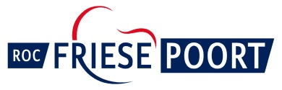

* **De G.G.D.-jeugdgezondheidszorg**

Tijdens een schooljaar komt de schoolarts tweemaal op school. De ene keer voor het onderzoek van de leerlingen van groep 2, de andere keer voor het onderzoek van de leerlingen van groep 7.

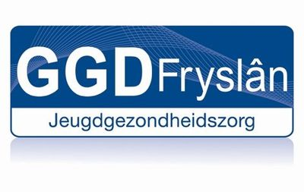

* **Scholen voortgezet onderwijs**

In dit overleg worden de toekomstige leerlingen besproken, en worden de vorderingen van de “oud-leerlingen besproken.

* **Kinderfysiotherapie**

Wanneer een leerling van onze school begeleiding van een kinderfysiotherapeut behoeft, is het mogelijk dat de fysiotherapeut de behandeling op school verzorgt.

* **Schoolmaatschappelijk werk**

De schoolmaatschappelijk werkster van onze school is op afroep op school aanwezig. Wanneer u als ouder opvoedkundige vragen heeft kunt u contact opnemen met de directeur of de intern begeleider van de school. Deze neemt daarna contact op met de schoolmaatschappelijk werkster.

* **De wijkagent**

Helaas heeft de Balkwar de laatste jaren redelijk veel last van vernielingen. Hierover hebben we regelmatig contact met de wijkagent.

# De resultaten van het onderwijs

## Systeem van kwaliteitsindicatoren

Om na te gaan hoe de leerlingen op De Balkwar presteren worden regelmatig toetsen afgenomen. Met behulp van deze zogenaamde methode gebonden toetsen kunnen we bekijken of een leerling de stof die behandeld is, beheerst. Na afname registreert de groepsleerkracht de toets score. Op deze wijze wordt elke individuele leerling de gehele basisschoolperiode gevolgd.

Naast deze methode gebonden toetsen worden ook de niet methode gebonden toetsen van CITO afgenomen. Deze Cito toetsen worden tweemaal per schooljaar afgenomen. Omdat we de resultaten van alle toetsen registreren hebben we aan het eind van de basisschool van elk kind een goed beeld van de ontwikkelingslijn.

## Inspectie van het onderwijs

De inspecteur van onderwijs onderzoekt wat de stand van zaken is m.b.t. de school. Het kan zijn dat de inspecteur in de klassen kijkt om na te gaan hoe het er met het pedagogisch en didactisch klimaat op school voorstaat. Verder onderzoekt de inspecteur hoe het op onze school geregeld is met de met de interne leerlingenzorg. Onderzocht wordt of er handelingsplannen dan wel groepsplannen zijn opgesteld voor zorgleerlingen, wat de scores zijn van de verschillende CITO toetsen in de verschillende groepen. Tevens kijkt de inspecteur naar de resultaten van de CITO-eindtoetsen. Ook naar de onderwijskundige planning en naar het onderwijskundig leiderschap van de directie wordt door de inspectie gekeken. Naast de inspectie houdt de bovenschools directeur toezicht over onder andere de zaken zoals hierboven beschreven.

De inspecteur van onderwijs bezocht op 16 april 2013 voor het laatst onze school.

Naar aanleiding van dit bezoek werd voor de Balkwar het basisarrangement vastgesteld. Dit betekent dat de school het vertrouwen heeft van de inspectie van het onderwijs. De inspectie heeft naar aanleiding van dit bezoek geen reden om het toezicht te verscherpen. Dit houdt in dat de bovenschools directeur van de Stichting Roobol het toezicht heeft overgenomen.

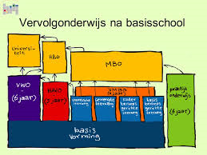

## Uitstroomgegevens

Met uitstroomgegevens bedoelen we naar welk soort onderwijs de leerlingen van groep 8 zijn gegaan. Het percentage dat naar de verschillende vormen van voortgezet onderwijs gaat, wisselt van jaar tot jaar.

De uitstroomgegevens van de laatste jaren

|  |  |  |  |
| --- | --- | --- | --- |
|  | 2015-2016 | 2016-2017 | 2017-  2018 |
| Praktijkonderwijs PRO | 1 |  |  |
| Leerwegondersteunend onderwijs |  |  |  |
| VBMO basis beroeps | 1 | 2 |  |
| Vmbo-kader beroeps | 2 | 2 | 4 |
| VMBO gemengd |  |  |  |
| VMBO theoretisch | 2 | 7 | 2 |
| HAVO | 2 | 1 |  |
| VWO | 1 | 2 |  |

# School – en vakantietijden

## Schooltijden

Vanaf schooljaar 2016-2017 maken we gebruik van het continurooster. Dit betekent dat de leerlingen van 8.30 uur-14.00 uur naar school gaan.

|  |  |  |  |  |  |
| --- | --- | --- | --- | --- | --- |
| **GROEP 1 EN 2** | | | | | |
|  | Maandag | Dinsdag | Woensdag | Donderdag | Vrijdag |
| Groep 1 en 2 | 8.30-14.00 | 8.30-14.00 | 8.30-14.00 | 8.30-14.00 | Vrij* |
| Totaal | 5 uren | 5 uren | 5 uren | 5 uren |  |
| *Groep 2 gaat 11 x een vrijdag naar school. De vrijdagen dat groep 2 op vrijdag op school wordt verwacht, staat vermeld in de schoolkalender. | | | | | |

|  |  |  |  |  |  |
| --- | --- | --- | --- | --- | --- |
| **GROEP 3 T/M 8** | | | | | |
|  | Maandag | Dinsdag | Woensdag | Donder-dag | Vrijdag |
| 3 / 8 | 8.30-14.00 | 8.30-14.00 | 8.30-14.00 | 8.30-  14.00 | 8.30-14.00 |
| Totaal | 5 uren | 5 uren | 5 uren | 5 uren | 5 uren |

## Regels voor aanvang en einde schooltijd

Vijf minuten voor aanvang van de lessen gaat de bel, ten teken dat de leerlingen naar binnen moeten. Vijf minuten later, om 8.30 uur, beginnen de lessen. Voor schooltijd en in de pauzes zijn alle leerkrachten op het plein om toezicht op de kinderen te kunnen houden. Met vragen of klachten roepen de kinderen de hulp in van één van de leerkrachten die op het schoolplein aanwezig zijn. De kleuters en hun (brengende) ouders mogen

’s ochtends vanaf 8.20 uur in de klas. Tot die tijd is de schooldeur gesloten, zodat de leerkrachten de laatste voorbereidingen kunnen treffen.

Op dinsdagmorgen en donderdagmorgen mogen ouders van de leerlingen van de groepen

3 en 4 van 8.20 uur-8.30 uur met hun kinderen mee in de klas om het gemaakte werk te bekijken, of om een “praatje” met de groepsleerkracht te maken.

## Schoolverzuim

Wij letten er dagelijks op dat de leerlingen niet zonder duidelijke redenen van school weg blijven. Daarom is het belangrijk dat ouders de school waarschuwen bij afwezigheid/ziekte van hun kind. Als een leerling door ziekte niet naar school kan dient dit voor aanvang van de lessen telefonisch of schriftelijk te worden gemeld. Wanneer leerlingen zonder melding afwezig zijn dan wordt er geïnformeerd naar de reden van de afwezigheid. Dit gebeurt zo snel mogelijk nadat de school is begonnen. In sommige gevallen zijn we genoodzaakt de leerplichtambtenaar in kennis te stellen van het ongeoorloofd afwezig zijn.

## Verlofregeling

De directeur van de school mag in een aantal gevallen verlof geven. Dit verlof moet schriftelijk worden aangevraagd.

Verlof wordt verleend voor o.a.:

* Familieomstandigheden zoals bruiloften, huldigingen en overlijden
* Bezoek aan arts, ziekenhuis of tandarts (Graag buiten de schooluren regelen)
* Sociaal emotionele omstandigheden

Hierbij valt te denken aan b.v. spanningen binnen het gezin/ relatieproblemen enz.

Ouders moeten zich houden aan de vastgestelde schoolvakantie. Dat geldt ook voor de wintersportvakantie. In bijzondere gevallen mag de directeur van de school een leerling vrij geven om met de ouders op vakantie te gaan. Dat mag hooguit één keer per jaar, voor een periode van tien dagen. Deze regeling geldt alleen voor die ouders die door hun beroep niet in de schoolvakanties vrij kunnen krijgen. Bij een dergelijk verzoek tot verlof, buiten de schoolvakanties om, dient een verklaring van de werkgever te worden overhandigd waaruit blijkt dat de vakantiedagen op het werk niet anders kunnen worden geregeld. De directeur mag geen verlof geven als het gaat om een verlenging van de vakantieperiode in de eerste twee weken na de zomervakantie. Voor het aanvragen van verlof dient u een formulier in te vullen, welke verkregen kan worden bij de groepsleerkracht van uw zoon/dochter.

## Margedagen

Elk jaar wordt door de school het rooster van de lesuren opgesteld. Dit rooster omvat vaak meer lesuren dan verplicht is. De extra uren mag de school bijvoorbeeld gebruiken voor vergaderingen. We noemen deze uren vrije marge-uren. In de kalender welke u elk jaar ontvangt staat vermeld wanneer deze marge-uren zullen worden gebruikt. De leerlingen zijn op dat tijdstip vrij.

## 

## Vakantietijden schooljaar 2018-2019

Herfstvakantie 20-10-2018 t/m 28-10-2018

Kerstvakantie 22-12-2018 t/m 06-01-2019

Voorjaarsvakantie 16-02-2019 t/m 24-02-2019

Goede vrijdag 19-04-2019

Paasvakantie 20-04-2019 t/m 22-04-2019

Meivakantie 27-04-2019 t/m 05-05-2019

Hemelvaartvakantie 23-05-2019 t/m 26-05-2019

Pinkstervakantie 08-06-2019 t/m 10-06-2019

Zomervakantie 13-07-2019 t/m 25-08-2019

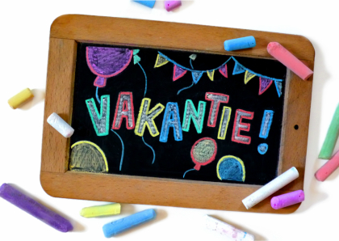

# Jaarplanning

Voor de jaarplanning verwijzen we u graag naar de kalender die aan het begin van ieder schooljaar wordt uitgedeeld. Hierin staan alle belangrijke beleidsvoornemens die in het komende schooljaar genomen zullen worden.

## Adreslijst

### Leerkrachten

|  |  |  |  |  |  |
| --- | --- | --- | --- | --- | --- |
| Naam | Adres | Postcode/woonplaats | Telefoonnummer | E-mail adres | Overige |
| Obs De Balkwar | Swanneblomstrjitte 11 | 9288 AB Kootstertille | 0512331818 | debalkwar@roobol.frl | www.debalkwar.nl |
| Jelle Dijksma | Camstrastraat 12 | 9104 HC Damwoude | (06)54990833 | j.dijksma@roobol.frl | Directeur |
| Renate van der Woude | Fûgelliet 35 | 9247 GD Ureterp |  | r.vanderwoude@roobol.frl | Intern begeleider  Leerkracht groep 1 en 2  Lid O.R. |
| Hebelien Hiemstra | Alde Dyk 19b | 9288 XB Kootstertille |  | h.hiemstra@roobol.frl | leerkracht groep 3 en 4  lid M.Z.R. |
| Hitty Kingma | Prinsenhof 9 | 9291 CD Kollum |  | h.kingma@roobol.frl | Leerkracht groep 5 en 6 |
| Piety Zeinstra | De Koaten 7 | 9288 GB Kootstertille |  | p.zeinstra-venema@roobol.frl | leerkracht groep 3,  Rekencoördinator  lid M.Z.R. |
| Janet Leegstra | Marktstraat 4 | 9101 LT Dokkum |  | j.leegstra@roobol.frl | Leerkracht groep 1 en 2 |
| Arnold van der Velde | Abrahamsplein 4 | 9284 TD Augustinusga | 0622498106 | a.vandervelde@roobol.frl | leerkracht groep 6/7/8  & I.C.T. coördinator |
| Ilona Everts | Bildweg 38 | 9221 SN Rottevalle |  | [i.everts@roobol.frl](mailto:i.everts@roobol.frl) | leerkracht groep 4/5  lid O.R. |
| Janny Hiemstra | Mounewei 2 | 9286 EH Twijzel |  | j.zijlstra@roobol.frl | Onderwijsassistent |
| Lisanne de Wit | Multatulistraat 126 | 9721 NN Groningen |  | l.dewit@roobol.frl | Onderwijsassistent |
| K.J.A. de Ruiter-de Vries |  |  |  |  | Leerkracht godsdienstonderwijs |
| Karin Broers |  |  |  |  | Leerkracht Humanistisch Vormingsonderwijs |

### Medezeggenschapsraad oudergeleding

|  |  |
| --- | --- |
| Naam | Overige |
| Hessel Wouda | voorzitter |
| Folkert van der Veen | secretaris |
| Anneke Kuipers | lid |

### Ouderraad oudergeleding

|  |  |
| --- | --- |
| Naam | Overige |
| Martien Brouwer | Lid |
| Hannie Kempenaar | Lid |
| Jannet Zwaagstra | Penningmeester |
| Sybrigje Bekkema | Penningmeester |
| Wietske Tabak | Lid |
| Aaltsje van Houten | Lid |
| Meintsje Veenstra | Lid |

### Overige adressen

|  |  |  |  |  |  |
| --- | --- | --- | --- | --- | --- |
| Naam | Adres | Postcode/woonplaats | Telefoonnummer | E-mail adres | Overige |
| Bestuur Stichting Roobol  Bezoekadres: | Kerkstraat 51 | 9285 TA Buitenpost | (0511)548390 | [info@roobol-onderwijs.nl](mailto:info@roobol-onderwijs.nl) | [www.roobol-onderwijs.nl](http://www.roobol-onderwijs.nl) |
| Bestuur Stichting Roobol  Correspondentieadres: | Postbus 6 | 9285 ZV Buitenpost |  |  |  |
| Mevr. A. Monsma | p/a Gem. Achtkarspelen  Postbus 2 | 9285 ZV Buitenpost | (0511)548646 |  | Leerplichtambtenaar |
| G.G.D. Fryslân  Mevr. Christa Kruze |  |  | (088)2299444 |  | Schoolarts |
| G.G.D. Fryslân  Mevr. Annet Cornelisse |  | 8901 BK Leeuwarden | (088)2299444 |  | verpleegkundige |
| Mevr. Alma de Visser | B.J. Schurerweg 2 | 9231 CE Surhuisterveen | (088)5335388  (06)46072169 |  | Schoolmaatschappelijk werk |
| Mevr. A. Tadema  (correspondentieadres)  G.G.D. Fryslân) | Harlingertrekweg 58  Postbus 612 | 8901 BK Leeuwarden | (06)22970965 | [a.tadema@ggdfryslan.nl](mailto:a.tadema@ggdfryslan.nl) | Vertrouwenspersoon machtsmisbruik |
|  |  |  |  |  |  |
| Inspectie van het onderwijs |  |  |  | [info@owinsp.nl](mailto:info@owinsp.nl) | [www.onderwijsinspectie.nl](http://www.onderwijsinspectie.nl/) |

|  |  |
| --- | --- |
| **ALGEMENE INFORMATIE STICHTING ROOBOL** | |
| **STICHTING ROOBOL**  Onze school valt onder stichting ROOBOL. ROOBOL staat voor Regionaal Orgaan Openbaar Basisonderwijs in de regio Lauwersland, in het Noordoosten van Friesland. ROOBOL is een ambitieuze en ondernemende organisatie. Onze ambities realiseren we door intensief samen te werken met onder andere ouders, medewerkers, andere onderwijsorganisaties en gemeenten. Bij ROOBOL vinden we het belangrijk dat elk kind goed onderwijs krijgt en een fantastische basisschooltijd heeft. Daar zetten we ons dagelijks voor in!  **College van Bestuur en Raad van Toezicht**  De stichting ROOBOL is een zelfstandig rechtsorgaan met een Raad van Toezicht en een College van Bestuur. Het College van Bestuur is het bevoegd gezag van ROOBOL. De Raad van Toezicht heeft een controlerende en adviserende taak.    **Gemeenschappelijk Medezeggenschapsraad (GMR)**  ROOBOL vindt medezeggenschap belangrijk. De Gemeenschappelijke Medezeggenschapsraad (GMR) is een waardevolle partner bij de totstandkoming van het onderwijsbeleid van ROOBOL en voert op grond van de Wet medezeggenschap op scholen overleg met het bestuur. De GMR wordt nauw betrokken bij en geïnformeerd over beleidsvorming en heeft invloed op de besluitvorming. De GMR houdt zich bezig met beleid op bovenschools niveau, dus zaken die alle scholen aangaan.  Meer informatie over stichting ROOBOL kunt u vinden op [www.roobol.frl](http://www.roobol.frl) . OMGAAN MET MODERNE COMMUNICATIEMIDDELEN We leven in een tijd waarin internet en social media kansen bieden voor leerlingen om de wereld te ontdekken. We vinden het belangrijk dat kinderen leren hoe ze deze media verstandig kunnen gebruiken. Hieraan wordt in lessen aandacht besteed, zodat ook in dit opzicht leerlingen begeleid worden in het nemen van verantwoordelijkheid.  Soms is het goed om toch bepaalde afspraken te maken. Daarom hebben we een aantal dingen op papier gezet voor medewerkers en leerlingen, in een social media reglement. Zo zorgen we er samen voor dat internet leuk en leerzaam blijft! Dit protocol is te vinden via de website van de school. Gebruik van digitaal leermateriaal en tablets Bij Stichting ROOBOL maken we gebruik van divers digitaal leermateriaal. Zo zijn in onze scholen veel materialen rondom programmeren en robotica te vinden. Ook werken alle scholen met iPads als een middel om leerlingen de wereld en hun talent te laten ontdekken.  Soms kan de vraag ontstaan of de aandacht voor dit soort materialen niet ten koste gaat van andere vaardigheden die kinderen ook op school krijgen. Ook is er veel te doen rondom eventuele oogschade bij het gebruik van tablets en computers door kinderen. Onderzoek van het Erasmus MC wijst uit dat de eventuele oogschade veroorzaakt door intensief gebruik van tablets niet méér is dan bij het inspannend lezen van een boek.  Onderzoekster Caroline Klaver raadt scholen aan om goed toe te zien op leerlingen. Hierin wordt de 20/20/2 regel aanbevolen: 20 minuten ingespannen werken in een boek of op de tablet betekent 20 seconden rust voor de ogen nemen. Daarnaast is het gezond voor kinderen om minimaal 2 uur per dag buiten te spelen. Onze scholen streven ernaar hierin met ouders zo goed mogelijk samen te werken.   We vinden het belangrijk om te vermelden dat het in onze visie gaat om digitale leermiddelen, die nooit een doel op zich zijn. We streven naar een goede balans tussen de inzet van digitale en fysieke materialen, waarbij de leerkracht op basis van de behoefte van leerlingen een gezonde afweging maakt. BEDRIJFSHULPVERLENING(BHV) EN PREVENTIEMEDEWERKER Elke school heeft meerdere opgeleide en bevoegde bedrijfshulpverleners. ROOBOL biedt jaarlijks een herhalingscursus aan, om de bevoegdheid te garanderen en de kennis op peil te houden. Op de scholen is bekend welke medewerkers de BHV-er zijn. Naast kennis van zaken van EHBO zijn BHV-ers ook getraind om in geval van nood (b.v. brand) snel te handelen. Hiervoor stelt de BHV-er een ontruimingsplan op.  Vanaf schooljaar 2018-2019 zullen er bovenschools vier personen zijn opgeleid als preventiemedewerker. Dit betreft twee medewerkers van personeelszaken, één directeur en een leerkracht. Deze stellen samen met de directeuren de RI&E op en voeren deze uit. Daarnaast dragen zij zorg voor de arbeidsomstandigheden binnen de scholen en het arbobeleid.  **SPONSORING**  Bij sponsoring gaat het om het verstrekken van geld, goederen of diensten door een sponsor aan het bevoegd gezag, directeur, onderwijzend personeel of leerlingen. Leerlingen en/of ouders/verzorgers kunnen hiermee in schoolverband worden geconfronteerd. Het is mogelijk dat de sponsor een tegenprestatie verlangt. ROOBOL heeft zich aangesloten bij het landelijk convenant van de onderwijspartners (o.a. Ministerie, VOO en PO-raad) op het gebied van sponsoring. Hierin staat onder meer dat sponsoring:   * Verenigbaar dient te zijn met de pedagogische en didactische taak en doelstelling van de  school en in overeenstemming is met goede smaak en goed fatsoen; * Geen gevaar moet opleveren aangaande objectiviteit, geloofwaardigheid,  betrouwbaarheid en onafhankelijkheid; * Niet van invloed is op de onderwijsinhoud of de continuïteit van het onderwijs. | **OUDERS**  **Klachtenregeling**  Een school is een omgeving waar mensen intensief met elkaar omgaan. Botsingen en meningsverschillen zijn dan ook niet bijzonder en worden vaak in onderling overleg bijgelegd. Soms is een meningsverschil van dien aard, dat iemand een klacht hierover wil indienen. Die mogelijkheid is er. Voor de school is een klachtenregeling vastgesteld. Deze kunt u vinden op [www.roobol.frl](http://www.roobol.frl) . Het wordt op prijs gesteld indien iemand die wil klagen dat eerst kenbaar maakt bij de schoolleiding of het schoolbestuur. Mogelijk kan de klacht verholpen worden.  De school is voor de behandeling van klachten tevens aangesloten bij een onafhankelijke klachtencommissie: “de Landelijke Klachtencommissie onderwijs (LKC)”. De LKC onderzoekt de klacht en beoordeelt (na een hoorzitting) of deze gegrond is. De LKC brengt advies uit aan het schoolbestuur en kan aan haar advies aanbevelingen verbinden. Het schoolbestuur neemt over de afhandeling van de klacht en het opvolgen van de aanbevelingen de uiteindelijke beslissing.  Een klacht kan bij het schoolbestuur of rechtstreeks schriftelijk bij de LKC worden ingediend. De externe vertrouwenspersoon kan u daarbij behulpzaam zijn als u dat wenst. Deze vertrouwenspersoon is mevrouw A. Tadema van de GGD in Leeuwarden 088-2299887 of via [a.tadema@ggdfryslan.nl](mailto:a.tadema@ggdfryslan.nl) .  De LKC is te bereiken bij Onderwijsgeschillen,  Postbus 85191, 3508 AD UTRECHT,  telefoon  030-2809590, fax 030-2809591.  U kunt ook de website raadplegen [www.onderwijsgeschillen.nl](http://www.onderwijsgeschillen.nl)  of een e-mail sturen naar [info@remove-this.onderwijsgeschillen.nl](javascript:linkTo_UnCryptMailto('jxfiql7fkclXlkabotfgpdbpzefiibk+ki');). PRIVACY Stichting ROOBOL vindt de privacy van leerlingen en medewerkers belangrijk. Daarom wordt al geruime tijd gewerkt aan maatregelen die ervoor zorgen dat deze privacy zo goed mogelijk beschermd wordt. Naast het laten opstellen van een kloppend beleid betekent dit ook dat we afspraken maken met leveranciers. Ook werken we binnen onze scholen aan bewustwording bij onze medewerkers.  Het privacy beleid staat centraal gepubliceerd op de website van Stichting ROOBOL. Dit beleid omvat:   * Opgave verwerkte gegevens van leerlingen * Privacyreglement voor leerlingen * Sociale media-reglement voor leerlingen   Iedere onderwijsstichting is verplicht een functionaris gegevensbescherming aan te stellen. Deze functionaris ziet toe op het naleven van het beleid en de bewustwording bij medewerkers. Voor Stichting ROOBOL is dit Ferenc Jacobs.  Heeft u vragen of tips over de manier waarop wij met dit onderwerp omgaan? Dan kunt u een bericht sturen naar [privacy@roobol.frl](mailto:privacy@roobol.frl).  **Tevredenheidsonderzoeken**  Eén keer per vier jaar laat ROOBOL door een extern onafhankelijk bureau de tevrenheid onderzoeken van ouders, leerlingen van groep 5 t/m 8 en de leerkrachten. Op die manier komen we zaken te weten waarover ouders tevreden of niet tevreden zijn en kunnen de scholen hun beleid op die punten bijstellen.  Voor leerlingen wordt ook de sociale veiligheid op school ondervraagd. Twee jaar later wordt er apart voor de leerlingen van de groepen 5 t/m 8 opnieuw een vragenlijst afgenomen op het gebied van sociale veiligheid. Op die manier hopen we snel informatie te krijgen als de school als onveilig wordt ervaren. Elke twee jaar ontvangen wij daar gegevens over.  Tijdens schooljaar 2017-2018 is het tevredenheidsonderzoek bij ouders en leerlingen uitgevoerd.  De Balkwar werd door de leerlingen met een 8,9 beoordeeld en de ouders beoordeelden de school met een 8,6  WA VERZEKERING ROOBOL heeft ten behoeve van de medewerkers een WA-verzekering afgesloten. Per situatie zal er beoordeeld moeten worden of de schade vergoed wordt. De verzekeringsmaatschappij zal deze beoordeling op zich nemen. Indien een leerling schade veroorzaakt aan spullen van een andere leerling, dan kunnen ouders/verzorgers dit verhalen bij de eigen WA-verzekering. De school is hiervoor niet aansprakelijk.  **ONGEVALLENVERZEKERING**  ROOBOL heeft een ongevallenverzekering afgesloten voor leerlingen, medewerkers en vrijwilligers, die in opdracht van de school activiteiten verrichten. Deze verzekering dekt de kosten die gemaakt worden bij ongevallen op de school, die niet door de basis ziektekostenverzekering en/of aanvullende verzekering worden vergoed. Hierbij geldt tevens dat per situatie door de verzekering wordt beoordeeld of er vergoed wordt. |